实验报告1.1
题目：数据库原理实验环境安装 | 姓名 | 朱强 | 班级 | 计算机1507
题目：数据库原理实验环境安装 | 学号 | 20154414 | 时间 | 2018.5.13
1． 数据库管理系统安装
数据库原理实验所使用的软件环境（可自行选择在自己机器上安装）
操作系统： | Win10
数据库管理系统： | postgresql
数据库管理系统版本： | 10

2． 实验环境搭建中遇到了什么问题？如何解决的？
按照步骤进行安装，没有遇到什么问题
3．数据库管理系统运行的操作系统环境。查找资料，了解各数据库管理系统对操作系统平台的支持情况，完成下表。
RDBMS | 最新版本号 | Windows | Linux（centos/ubuntu） | Mac OS
Oracle | 12.2.0.1.0 | 是 | 是 | 是
SQL Server | SQL SERVER 2017 | 是 | 是 | 否
MYSQL | MYSQL 8.0.11 | 是 | 是 | 是
PostgreSQL | POSTGRESQL 10.4 | 是 | 是 | 是
DB2 | V10.5 | 是 | 是 | 是

4. 了解各数据库管理系统的客户机服务器机制，完成下表：
RDBMS | 客户端软件名称 | 服务器端进程名
Oracle | Oracle SQL Developer | 1521
SQL Server | SQL SERVER | 1433
MYSQL | Mysql command line client | 3306
PostgreSQL | pgadmin | 8054

5. 查询相关资料，说明PostgreSQL与MYSQL的主要差异？（选做）

实验总结：
1 实验中遇到的难点有哪些？
创建的用户无法应用
2 实验自我评价。

实验报告1.2
题目：数据库定义与基本操作 | 姓名 | 朱强 | 班级 | 计算机1507
题目：数据库定义与基本操作 | 学号 | 20154414 | 时间 | 2018.5.13
- 请将ER图转化为用关系数据模型描述的关系模式。
Student(学号，姓名，年龄，所在系，性别)
Course(课号,课名，课时，学分，先修课号)
Sc(学号，课号，成绩)

- 创建学生选课数据库Enrolled
使用实验1.1中方法创建用户user1，并用该用户创建数据库“Enrolled”。 可以使用SQL语句和图形界面
1）方法1：使用SQL语句
点击菜单中的Tool->Query Tool，输入以下SQL语句并执行
CREATE DATABASE "Enrolled"
WITH
OWNER = user1
ENCODING = 'UTF8'
CONNECTION LIMIT = -1;
2）方法2：使用图形界面
右键点击左侧“database”目录，选择其中create->database，出现下图界面，在General选项卡中填写数据库名称（“database”）、用户（“Owner”），在Definition选项卡中可以定义数据库所使用的字符编码方式（“Encoding”）、表空间（“tablespace”），允许的连接数量“connection limit”等设置，最后点击“save”创建。创建后可以在左侧列表的“database”目录中查看数据库“Enrolled”。
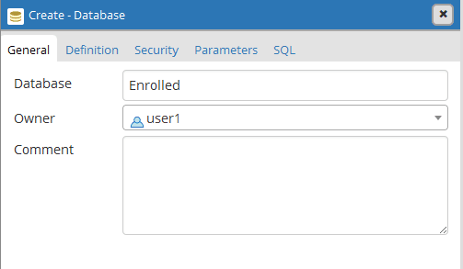

- 定义数据库基本表
1）关系基本表定义语句
在 PostgreSQL中创建关系表同样可以使用SQL和图形界面两种方式，这里我们介绍使用SQL语句方法。右键点击“Enrolled”数据库，选择其中Query Tool打开查询界面。
学生关系表：
CREATE TABLE Student(
Sno VARCHAR(20),
Sname VARCHAR(30),
Ssex VARCHAR(2),
Sage INTEGER,
Sdept VARCHAR(30) ,
PRIMARY KEY (Sno) )
课程关系表：
CREATE TABLE Course(
Cno VARCHAR(10) not null,
Cname VARCHAR(30),
Chour INTEGER,
Credit VARCHAR(30) ,
Cpno VARCHAR(10)
)
执行结果如何？
成功创建学生表和课程表。
结果如下:
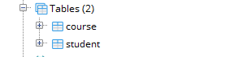
2)实体完整性约束
i 具有主键的关系表
insert into Student values('95020', '陈东', 'M', 18,'CS')
insert into Student values('95020', '陈东', 'M', 18,'CS')
插入以上两条记录数据，依次执行上面的SQL语句，执行结果如何？为什么？
只插入了一条数据。因为两条数据中的主键重复，不能重复插入。
结果如下:
ii 未声明主键的关系表
insert into Course values('c1', '数据库原理', 40,2,null)
insert into Course values('c1', '数据库原理', 40,2,null)
插入以上两条记录数据，依次执行上面的SQL语句，次执行结果如何？为什么？
两条数据全部插入。因为未声明主键没有主键约束，相同的记录可以插入。
结果如下:
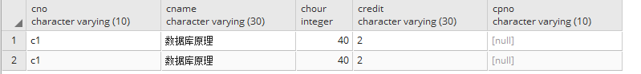
3）定义完整性约束
在已建立的关系模式之上（已插入一些数据）建立主键约束，参照约束和用户定义的约束（要求学生年龄不小于14岁，不大于35岁），如果约束不能建立，请分析原因，修改后建立上述约束。
i 定义主键约束
执行以下语句，返回结果如何？为什么？
alter table Course add constraint pk_courses primary key(Cno)
如何可以解决定义主键的问题？
delete from Course
where Cno='c1'
alter table Course add constraint pk_courses primary key(Cno)
约束建立后，请试着利用如下语句插入重复元组，结果如何？为什么？
insert into Course values('c1', '数据库原理', 40,2, null)
insert into Course values('c1', '数据库原理', 40,2, null)
只插入了一条数据。因为两条数据中的主键重复，不能重复插入。
结果如下:
ii 创建用户自定义约束
执行以下语句
alter table Student add constraint u_Student check(Sage between 14 and 35)

执行以下语句，结果如何？为什么？
insert into Student values('95021', '王二', 'M', 12,'IS')
未插入这条数据，因为对Sage有不小于14，不大于35的用户定义约束。
结果如下:
4）关系模式定义语句联系
编写创建选课关系表SC（Sno,Cno,Grade），要求添加主键和外键，相关SQL语句如何编写？
create table SC (
Sno VARCHAR(20),
Cno VARCHAR(10),
Grade integer,
primary key (Sno,Cno),
FOREIGN KEY (Cno) REFERENCES Course(Cno),
FOREIGN KEY (Sno) REFERENCES Student(Sno))
结果如下:
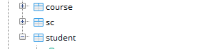

实验总结：
1 实验中遇到的难点有哪些？
2 实验自我评价。

实验报告1.3
题目：TPC-H数据库创建于数据导入 | 姓名 | 朱强 | 班级 | 计算机1507
题目：TPC-H数据库创建于数据导入 | 学号 | 20154414 | 时间 | 2018.5.13
1创建TPC-H数据库
参考步骤：
（1）在PostgreSQL中创建数据库TPC
使用具有创建数据库权限的用户登录，创建数据库
CREATE DATABASE TPC；
（2）在数据库TPC中创建schema
创建模式TPCH
CREATE SCHEMA TPCH；
注：schema的作用：
- 方便管理多个用户共享一个数据库,但是又可以互相独立.
- 方便管理众多对象,更有逻辑性
- 方便兼容某些第三方应用程序,创建对象时是有schema的
比如要设计一个复杂系统.由众多模块构成,有时候模块间又需要有独立性.各模块存放单独的数据库显然是不合适的。这时候使用schema来分类各模块间的对象,再对用户进行适当的权限控制.这样逻辑也非常清晰。

2创建TPC-H基准测试的关系表
基于TPC-H数据模式，结合以下表结构信息，编写建表SQL语句，创建关系表
(1) 零件PART Table
Column Name | Data Type | Comment
P_PARTKEY | identifier | SF*200,000,零件编号
P_NAME | variable text, size 55 | 零件名称
P_MFGR | fixed text, size 25 | 制造厂
P_BRAND | fixed text, size 10 | 品牌
P_TYPE | variable text, size 25 | 零件类型
P_SIZE | integer | 尺寸
P_CONTAINER | fixed text, size 10 | 包装
P_RETAILPRICE | decimal | 零售价格
P_COMMENT | variable text, size 23 | 备注
PRIMARY KEY: P_PARTKEY
(2) 供应商SUPPLIER Table Layout
Column Name | Data Type | Comment
S_SUPPKEY | identifier | SF*10,000，供应商编号
S_NAME | fixed text, size 25 | 供应商名称
S_ADDRESS | variable text, size 40 | 供应商地址
S_NATIONKEY | Identifier | Foreign Key to N_NATIONKEY ，国家编号
S_PHONE | fixed text, size 15 | 供应商电话
S_ACCTBAL | decimal | 供应商账户余额
S_COMMENT | variable text, size 101 | 备注
PRIMARY KEY: S_SUPPKEY

(3) 零件供应PARTSUPP Table Layout
Column Name | Data Type | Comment
PS_PARTKEY | identifier | Foreign Key to P_PARTKEY  零件编号
PS_SUPPKEY | Identifier | Foreign Key to S_SUPPKEY  供应商编号
PS_AVAILQTY | integer | 可用数量
PS_SUPPLYCOST | Decimal | 供应价格
PS_COMMENT | variable text, size 199 | 备注
PRIMARY KEY: PS_PARTKEY，PS_SUPPKEY

(4) 客户CUSTOMER Table Layout
Column Name | Data Type | Comment
C_CUSTKEY | identifier | SF*150,000 ，顾客编号
C_NAME | variable text, size 25 | 姓名
C_ADDRESS | variable text, size 40 | 地址
C_NATIONKEY | Identifier | Foreign Key to N_NATIONKEY ，国籍编号
C_PHONE | fixed text, size 15 | 电话
C_ACCTBAL | decimal | 账户余额
C_MKTSEGMENT | fixed text, size 10 | 市场分区
C_COMMENT | variable text, size 117 | 备注
PRIMARY KEY: C_CUSTKEY

(5) 订单ORDERS Table Layout
Column Name | Data Type | Comment
O_ORDERKEY | identifier | SF*1,500,000，订单编号
O_CUSTKEY | identifier | Foreign Key to C_CUSTKEY，顾客编号
O_ORDERSTATUS | fixed text, size 1 | 订单状态
O_TOTALPRICE | Decimal | 订单总金额
O_ORDERDATE | Date | 订单日期
O_ORDERPRIORITY | fixed text, size 15 | 订单优先级别
O_CLERK | fixed text, size 15 | 记账员
O_SHIPPRIORITY | Integer | 运输优先级别
O_COMMENT | variable text, size 79 | 备注
PRIMARY KEY: O_ORDERKEY
备注：Orders are not present for all customers. In fact, one-third of the customers do not have any order in the database. The orders are assigned at random to two-thirds of the customers (see Clause 4: ). The purpose of this is to exercise the capabilities of the DBMS to handle "dead data" when joining two or more tables

(6) 明细支出 LINEITEM Table Layout
Column Name | Data Type | Comment
L_ORDERKEY | identifier | Foreign Key to O_ORDERKEY  订单编号
L_PARTKEY | identifier | Foreign key to P_PARTKEY, first part of the compound Foreign Key to (PS_PARTKEY, PS_SUPPKEY) with L_SUPPKEY，零件编号
L_SUPPKEY | identifier | Foreign key to S_SUPPKEY, second part of the compound Foreign Key to (PS_PARTKEY,  PS_SUPPKEY) with L_PARTKEY  供应商编号
L_LINENUMBER | integer | 订单明细编号
L_QUANTITY | decimal | 数量
L_EXTENDEDPRICE | decimal | 订单明细价格
L_DISCOUNT | decimal | 折扣
L_TAX | decimal | 税率
L_RETURNFLAG | fixed text, size 1 | 退货标记
L_LINESTATUS | fixed text, size 1 | 订单明细状态
L_SHIPDATE | date | 装运日期
L_COMMITDATE | date | 委托日期
L_RECEIPTDATE | date | 签收日期
L_SHIPINSTRUCT | fixed text, size 25 | 装运说明
L_SHIPMODE | fixed text, size 10 | 装运方式，如空运、陆运
L_COMMENT | variable text size 44 | 备注
Primary Key: L_ORDERKEY, L_LINENUMBER

(7) 国家NATION Table Layout
Column Name | Data Type | Comment
N_NATIONKEY | identifier | 25 nations are populated  国家编号
N_NAME | fixed text, size 25 | 国家名称
N_REGIONKEY | identifier | Foreign Key to R_REGIONKEY，地区编号
N_COMMENT | variable text, size 152 | 备注
Primary Key: N_NATIONKEY

(8)地区 REGION Table Layout
Column Name | Data Type | Comment
R_REGIONKEY | identifier | 5 regions are populated  地区编号
R_NAME | fixed text, size 25 | 地区名称
R_COMMENT | variable text, size 152 | 备注
Primary Key: R_REGIONKEY

编写SQL DDL语句，创建以上数据库关系表：
(1) PART
CREATE TABLE PART
( P_PARTKEY INTEGER,
P_NAME VARCHAR(55),
P_MFGR CHAR(25),
P_BRAND CHAR(10),
P_TYPE VARCHAR(25),
P_SIZE INTEGER,
P_CONTAINER CHAR(10),
P_RETAILPRICE DECIMAL(15,2),
P_COMMENT VARCHAR(23),
PRIMARY KEY(P_PARTKEY) );

(2) SUPPLIER
CREATE TABLE SUPPLIER (
S_SUPPKEY INTEGER,
S_NAME CHAR(25),
S_ADDRESS VARCHAR(40),
S_NATIONKEY INTEGER,
S_PHONE CHAR(15) ,
S_ACCTBAL DECIMAL(15,2),
S_COMMENT VARCHAR(101),
PRIMARY KEY(S_SUPPKEY));

(3) PARTSUPP
CREATE TABLE PARTSUPP (
PS_PARTKEY INTEGER REFERENCES PART(P_PARTKEY) ,
PS_SUPPKEY INTEGER REFERENCES SUPPLIER (S_SUPPKEY),
PS_AVAILQTY INTEGER,
PS_SUPPLYCOST DECIMAL(15,2) ,
PS_COMMENT VARCHAR(199) ,
PRIMARY KEY(PS_PARTKEY, PS_SUPPKEY));

(4) CUSTOMER
CREATE TABLE CUSTOMER (
C_CUSTKEY INTEGER PRIMARY KEY,
C_NAME VARCHAR(25),
C_ADDRESS VARCHAR(40),
C_NATIONKEY INTEGER REFERENCES NATION (N_NATIONKEY),
C_PHONE CHAR(15),
C_ACCTBAL DECIMAL(15,2) ,
C_MKTSEGMENT CHAR(10),
C_COMMENT VARCHAR(117));

(5) ORDERS
CREATE TABLE ORDERS (
O_ORDERKEY INTEGER PRIMARY KEY,
O_CUSTKEY INTEGER REFERENCES CUSTOMER (C_CUSTKEY),
O_ORDERSTATUS CHAR(1),
O_TOTALPRICE DECIMAL(15,2),
O_ORDERDATE DATE,
O_ORDERPRIORITY CHAR(15),
O_CLERK CHAR(15),
O_SHIPPRIORITY INTEGER,
O_COMMENT VARCHAR(79));

(6) LINEITEM
CREATE TABLE LINEITEM (
L_ORDERKEY INTEGER REFERENCES ORDERS(O_ORDERKEY),
L_PARTKEY INTEGER REFERENCES PART(P_PARTKEY),
L_SUPPKEY INTEGER REFERENCES SUPPLIER (S_SUPPKEY),
L_LINENUMBER INTEGER,
L_QUANTITY DECIMAL(15,2),
L_EXTENDEDPRICE DECIMAL(15,2),
L_DISCOUNT DECIMAL(15,2),
L_TAX DECIMAL(15,2),
L_RETURNFLAG CHAR(1),
L_LINESTATUS CHAR(1),
L_SHIPDATE DATE,
L_COMMITDATE DATE,
L_RECEIPTDATE DATE,
L_SHIPINSTRUCT CHAR(25),
L_SHIPMODE CHAR(10),
L_COMMENT VARCHAR(44),
PRIMARY KEY(L_ORDERKEY, L_LINENUMBER),
FOREIGN KEY(L_PARTKEY, L_SUPPKEY) REFERENCES PARTSUPP(PS_PARTKEY, PS_SUPPKEY));

(7)NATION
CREATE TABLE NATION (
N_NATIONKEY INTEGER PRIMARY KEY,
N_NAME CHAR(25),
N_REGIONKEY INTEGER REFERENCES REGION (R_REGIONKEY),
N_COMMENT VARCHAR(152));

(8) REGION
CREATE TABLE REGION (
R_REGIONKEY INTEGER PRIMARY KEY,
R_NAME CHAR(25) ,
R_COMMENT VARCHAR(152));

以上建表语句为包含完整性约束建表语句。在进行数据导入时，完整性约束将导致数据导入的性能下降。因此，请将以上建表语句中涉及实体完整性约束和参照完整性约束的部分删除，并在数据库的模式TPCH中创建关系表。
请给出删除完整性约束后的SQL语句：
(1) PART
CREATE TABLE PART
(P_PARTKEY INTEGER,
P_NAME VARCHAR(55),
P_MFGR CHAR(25),
P_BRAND CHAR(10),
P_TYPE VARCHAR(25),
P_SIZE INTEGER,
P_CONTAINER CHAR(10),
P_RETAILPRICE DECIMAL(15,2),
P_COMMENT VARCHAR(23))

(2) SUPPLIER
CREATE TABLE SUPPLIER (
S_SUPPKEY INTEGER,
S_NAME CHAR(25),
S_ADDRESS VARCHAR(40),
S_NATIONKEY INTEGER,
S_PHONE CHAR(15) ,
S_ACCTBAL DECIMAL(15,2),
S_COMMENT VARCHAR(101))

(3) PARTSUPP
CREATE TABLE PARTSUPP (
PS_PARTKEY INTEGER,
PS_SUPPKEY INTEGER,
PS_AVAILQTY INTEGER,
PS_SUPPLYCOST DECIMAL(15,2) ,
PS_COMMENT VARCHAR(199))

(4) CUSTOMER
CREATE TABLE CUSTOMER (
C_CUSTKEY INTEGER,
C_NAME VARCHAR(25),
C_ADDRESS VARCHAR(40),
C_NATIONKEY INTEGER,
C_PHONE CHAR(15),
C_ACCTBAL DECIMAL(15,2),
C_MKTSEGMENT CHAR(10),
C_COMMENT VARCHAR(117))

(5) ORDERS
CREATE TABLE ORDERS (
O_ORDERKEY INTEGER,
O_CUSTKEY INTEGER,
O_ORDERSTATUS CHAR(1),
O_TOTALPRICE DECIMAL(15,2),
O_ORDERDATE DATE,
O_ORDERPRIORITY CHAR(15),
O_CLERK CHAR(15),
O_SHIPPRIORITY INTEGER,
O_COMMENT VARCHAR(79))

(6) LINEITEM
CREATE TABLE LINEITEM (
L_ORDERKEY INTEGER,
L_PARTKEY INTEGER,
L_SUPPKEY INTEGER,
L_LINENUMBER INTEGER,
L_QUANTITY DECIMAL(15,2),
L_EXTENDEDPRICE DECIMAL(15,2),
L_DISCOUNT DECIMAL(15,2),
L_TAX DECIMAL(15,2),
L_RETURNFLAG CHAR(1),
L_LINESTATUS CHAR(1),
L_SHIPDATE DATE,
L_COMMITDATE DATE,
L_RECEIPTDATE DATE,
L_SHIPINSTRUCT CHAR(25),
L_SHIPMODE CHAR(10),
L_COMMENT VARCHAR(44))

(7)NATION
CREATE TABLE NATION (
N_NATIONKEY INTEGER,
N_NAME CHAR(25),
N_REGIONKEY INTEGER,
N_COMMENT VARCHAR(152))

(8) REGION
CREATE TABLE REGION (
R_REGIONKEY INTEGER,
R_NAME CHAR(25) ,
R_COMMENT VARCHAR(152))

3导入已生成的TPC-H基准测试数据
将使用工具自动生成的TPC-H基准测试数据导入到数据库中，具体操作步骤如下：
（1）将当前使用的数据库设置为TPC；
（2）使用Query Tool导入数据：
数据打包为tables-out.rar文件，请将文件解压后存储在本地路径；
使用Query Tool执行如下脚本导入数据，注意替换其中红色的路径为本地数据文件路径。
Copy region FROM 'F:/Data/tables/tables-out/region.tbl' WITH DELIMITER AS '|';
Copy nation FROM 'F:/ Data/tables/tables-out/nation.tbl' WITH DELIMITER AS '|';
Copy part FROM 'F:/ Data/tables/tables-out/part.tbl' WITH DELIMITER AS '|';
Copy supplier FROM 'F:/ Data/tables/tables-out/supplier.tbl' WITH DELIMITER AS '|';
Copy customer FROM 'F:/ Data/tables/tables-out/customer.tbl' WITH DELIMITER AS '|';
Copy lineitem FROM 'F:/ Data/tables/tables-out/lineitem.tbl' WITH DELIMITER AS '|';
Copy partsupp FROM 'F:/ Data/tables/tables-out/partsupp.tbl' WITH DELIMITER AS '|';
Copy orders FROM 'F:/ Data/tables/tables-out/orders.tbl' WITH DELIMITER AS '|';
注意：Copy命令要求数据文件在服务器本地

4添加约束
数据导入后，向数据库增加数据完整性约束。执行以下脚本：
-- For table REGION
ALTER TABLE REGION
ADD PRIMARY KEY (R_REGIONKEY);

-- For table NATION
ALTER TABLE NATION
ADD PRIMARY KEY (N_NATIONKEY);

ALTER TABLE NATION
ADD FOREIGN KEY (N_REGIONKEY) references REGION;

COMMIT WORK;

-- For table PART
ALTER TABLE PART
ADD PRIMARY KEY (P_PARTKEY);

COMMIT WORK;

-- For table SUPPLIER
ALTER TABLE SUPPLIER
ADD PRIMARY KEY (S_SUPPKEY);

ALTER TABLE SUPPLIER
ADD FOREIGN KEY (S_NATIONKEY) references NATION;

COMMIT WORK;

-- For table PARTSUPP
ALTER TABLE PARTSUPP
ADD PRIMARY KEY (PS_PARTKEY,PS_SUPPKEY);

COMMIT WORK;

-- For table CUSTOMER
ALTER TABLE CUSTOMER
ADD PRIMARY KEY (C_CUSTKEY);

ALTER TABLE CUSTOMER
ADD FOREIGN KEY (C_NATIONKEY) references NATION;

COMMIT WORK;

-- For table LINEITEM
ALTER TABLE LINEITEM
ADD PRIMARY KEY (L_ORDERKEY,L_LINENUMBER);

COMMIT WORK;

-- For table ORDERS
ALTER TABLE ORDERS
ADD PRIMARY KEY (O_ORDERKEY);

COMMIT WORK;

-- For table PARTSUPP
ALTER TABLE PARTSUPP
ADD FOREIGN KEY (PS_SUPPKEY) references SUPPLIER;

COMMIT WORK;

ALTER TABLE PARTSUPP
ADD FOREIGN KEY (PS_PARTKEY) references PART;

COMMIT WORK;

-- For table ORDERS
ALTER TABLE ORDERS
ADD FOREIGN KEY (O_CUSTKEY) references CUSTOMER;

COMMIT WORK;

-- For table LINEITEM
ALTER TABLE LINEITEM
ADD FOREIGN KEY (L_ORDERKEY) references ORDERS;

COMMIT WORK;

ALTER TABLE LINEITEM
ADD FOREIGN KEY (L_PARTKEY,L_SUPPKEY) references PARTSUPP;

COMMIT WORK;
以上脚本执行顺序是否可以改变？为什么？
不可以，因为需要按顺序添加完整性约束。
3 执行基本查询
对数据库各个表进行查询测试，查看其中数据
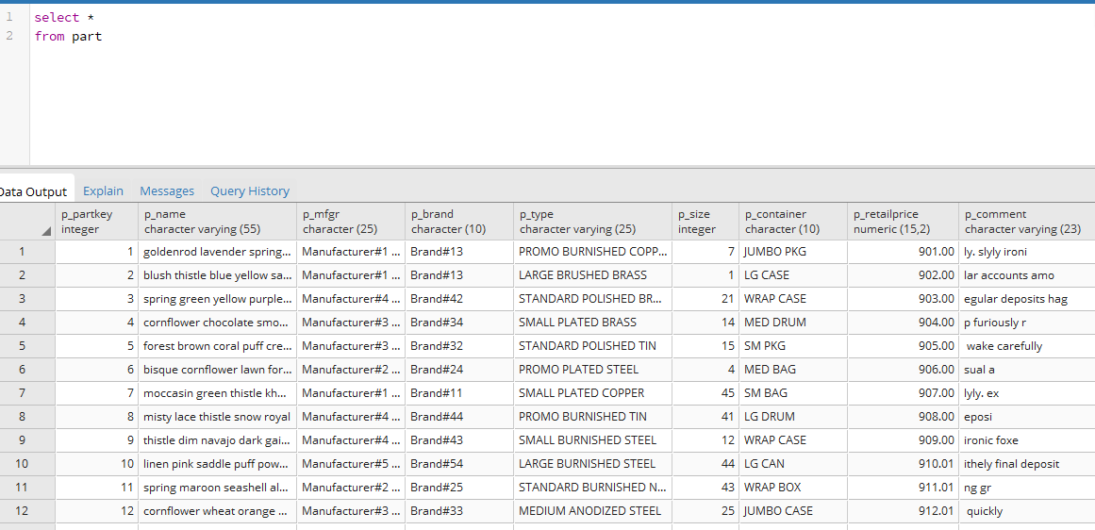

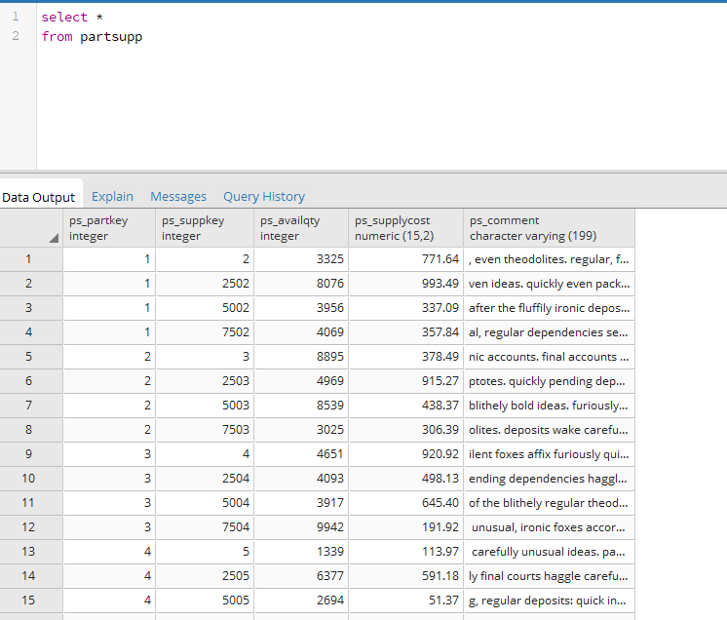
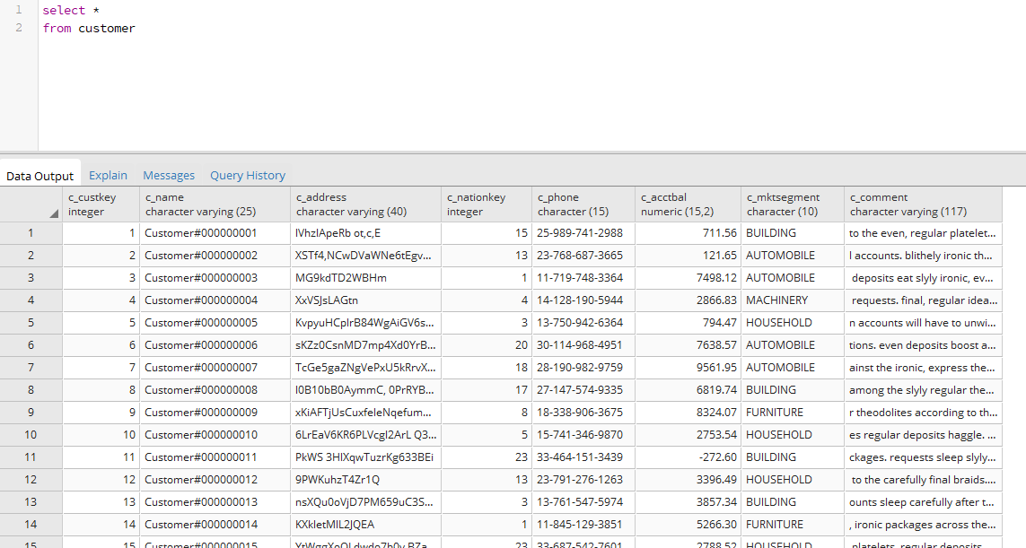
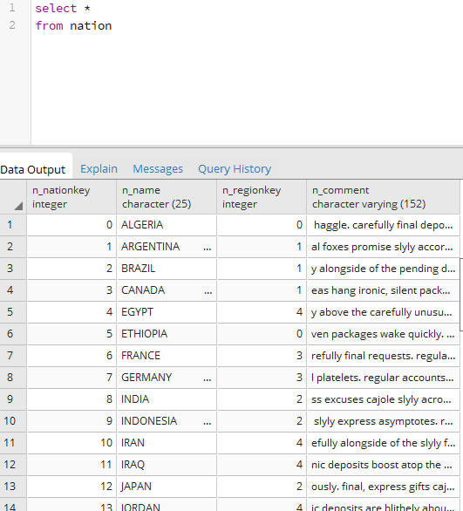
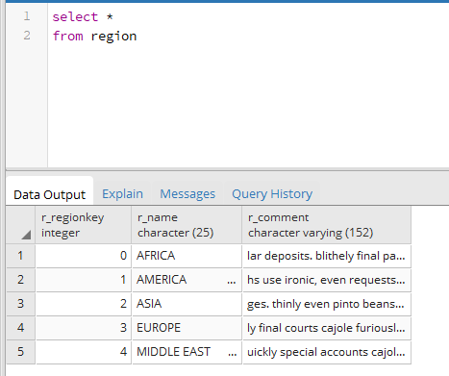
实验总结：
1 TPC-H的ER图应该是什么样的？请还原出TPC-H的ER图
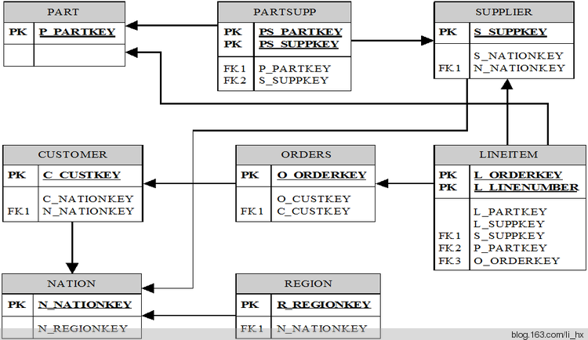
2 在TPCH的数据导入环节中，关系表数据的导入顺序是否可以改变？如果在建表时增加了完整性约束，数据导入的顺序是否可以改变？如果需要改变，应如何调整，为什么？
不可以；如果要改变需要删除完整性约束。
3 实验中遇到的难点有哪些？
4 实验自我评价。

实验报告1.4
题目：PostgreSQL数据库备份与恢复操作 | 姓名 | 朱强 | 班级 | 计算机1507
题目：PostgreSQL数据库备份与恢复操作 | 学号 | 20154414 | 时间 | 2018.5.13
1 PostgreSQL数据库备份
（1）在pgAdmin界面中左侧树状菜单中选择要备份的数据库
（2）右键点击数据库，出现菜单
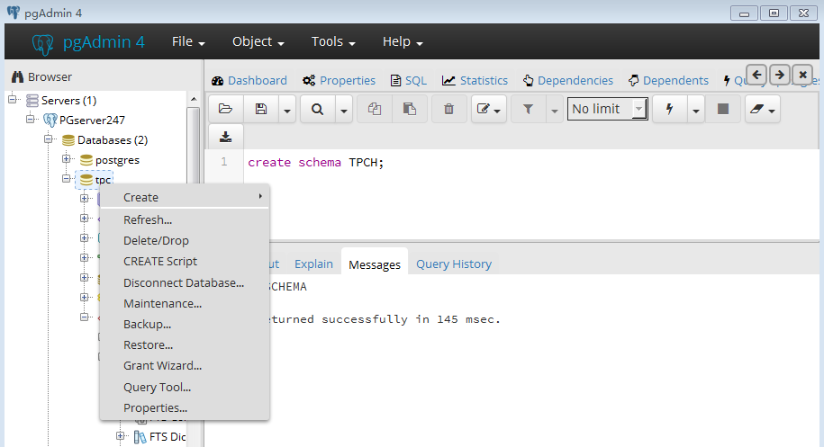
（3）选择backup选项，填写相关信息
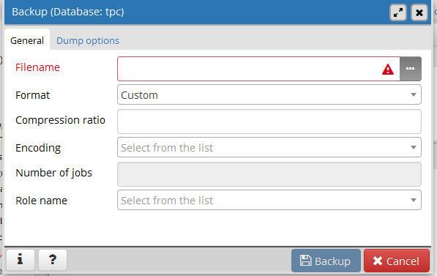
（4）点击“backup”完成备份
2 PostgreSQL数据库恢复
（1）在pgAdmin中创建要恢复的数据库
（2）在数据库右键菜单中选择“restore”，选择数据库备份文件进行恢复
3 每次实验课课后备份数据库，并复制文件，在下次实验课时恢复数据库并在恢复的数据库上进行实验操作。

实验总结：
1 实验中遇到的难点有哪些？
2 实验自我评价。

实验报告2.1
题目：SQL基本查询 | 姓名 | 朱强 | 班级 | 计算机1507
题目：SQL基本查询 | 学号 | 20154414 | 时间 | 2018.5.13
完成以下实验内容，其中标注“*”的需要自己编写SQL查询语句并写在实验报告中。
1. 导入实验数据
使用SQL脚本导入Enrolled数据库各关系表的数据。
脚本文件包括create table.txt,insert data.txt
2. 单表查询，在Enrolled数据库上完成以下查询SQL语句的编写
（1）（单表查询-投影）求选修了课程的学生的学号
1）要求：不消除重复元组，写出其SQL语句
select Sno
from SC;
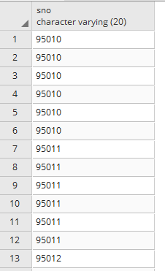
2）要求：消除重复元组，写出其SQL语句
select distinct Sno
from SC;
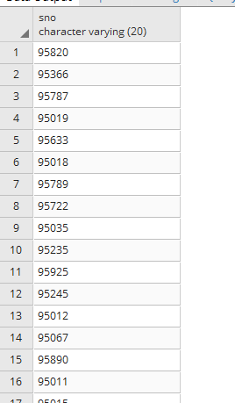
3）以下查询结果与上面哪个结果相同？
select Student.Sno from Student, SC where Student.Sno=SC.Sno
与不消除重复元组相同
（2）（单表查询-投影）求开设的课程号、课程名、学时和学分
要求：对查询结果的列重新命名为“课号”，“课名”，“学时”和“学分”
select Cno 课号,cname 课名,chour 学时,credit学分
from Course
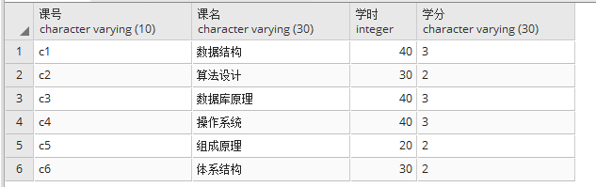
（3）（单表查询）求计算机系（‘CS’）和数学系（‘MA’）的学生学号、姓名和年龄
要求：两种以上SQL语句写法
Select Sno,Sname,Sage
From student
Where Sdept='CS' or Sdept='MA'

select sno,sname,sage from student where sdept='CS'
union select sno,sname,sage from student where sdept='MA'

（4）（单表查询）求不是数学系、计算机系的学生的情况
要求：两种以上SQL语句写法
Select *
From student
Where sdept !='CS' and Sdept !='MA'

Select *
From student
Where sdept !='CS'
Intersect
Select *
From student
Where sdept !='MA'

（5）求全体学生的信息
要求：按年龄升序排列
Select *
From student
Order by Sage
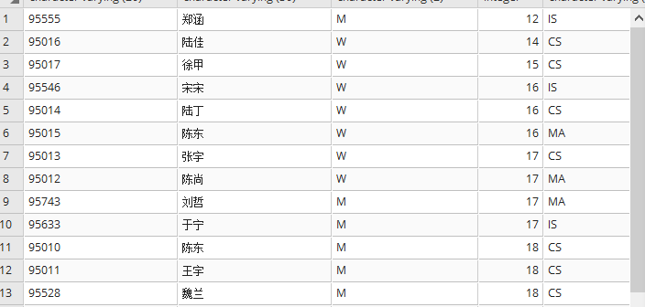
（6）求计算机系年龄在18~20岁之间的学生姓名和年龄
要求：两种以上SQL语句写法
1）
Select Sname,Sage
From student
Where Sdept='CS' and Sage between 18 and 20
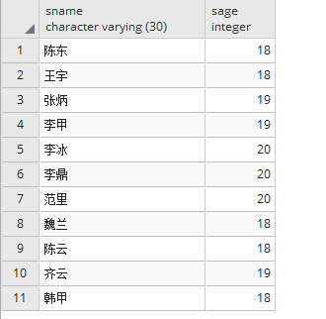
2）
Select Sname,Sage
From student
Where Sdept= 'CS' and Sage<=20and Sage>=18
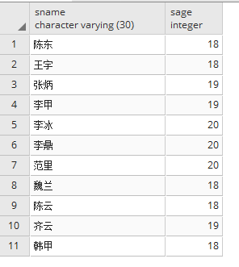
（7）求姓名是以”李”开头的计算机系学生
select Sname
from student
where Sname like '李%' and Sdept='CS'
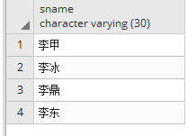
3 完成多表查询语句
（8）求选修了数据库课程的学生的学号、姓名、成绩
select Student.Sno,Sname,SC.Grade
from Student , Course , SC
where Student.Sno=SC.Sno and SC.Cno=Course.Cno and Course.Cname='数据库原理'
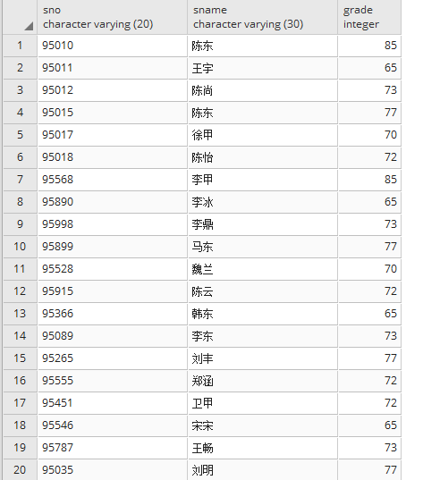
（9）求学号为末尾是5的学生的学号和所选修的课程的学分
Select student.sno,course.credit
From student,course,sc
Where student.sno=sc.sno and sc.cno=course.cno and student.sno like ‘%5’
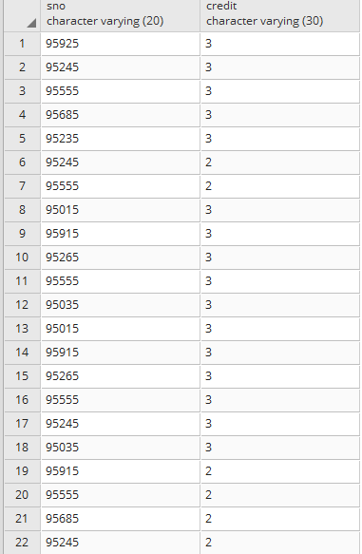

（10）求选修“数据库原理”课程且成绩为80分以上的学生的学号、姓名和成绩
Select student.sno,student.sname,sc.grade
From student,course,sc
Where student.sno=sc.sno and sc.cno=course.cno and course.cname='数据库原理' and grade>80
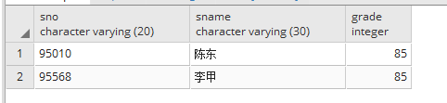
（11）求计算机系每个学生的姓名，选修的课程名和成绩
Select student.sname,course.cname,sc.grade
From student,sc,course
Where student.sdept=’CS’ and student.sno=sc.sno and sc.cno=course.cno
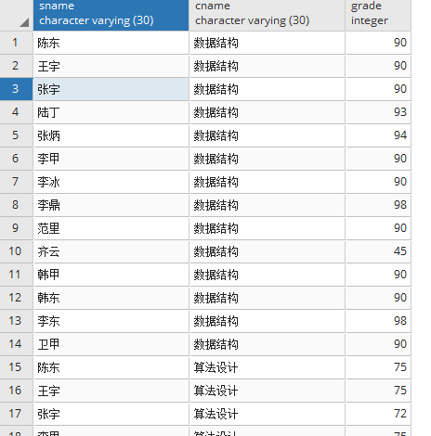
（12）求每一门课程的间接先行课号
Select c1.cno,c2.cpno
From course c1 ,course c2
Where c1.cpno=c2.cno
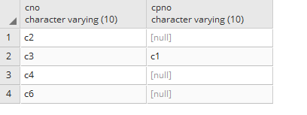
（13）查询没有选修任何课程的学生姓名*
select student.sname
from student
except
select student.sname
from student,sc
where student.sno=sc.sno
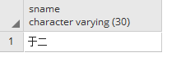
4 完成分组聚合查询语句
（14）求每个学生的学号及平均成绩
Select sno,avg(grade)
From sc
Group by sno
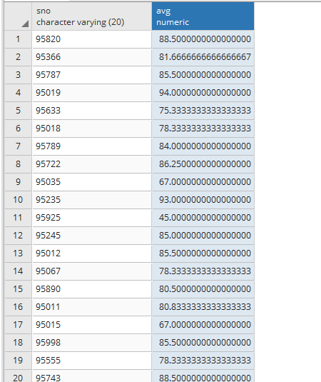
（15）求男学生（ssex=‘M’）每一年龄组中超过1人的年龄组及人数
Select sage,count(sno)
From student
Where student.ssex='M'
Group by sage
Having count(sno)>1
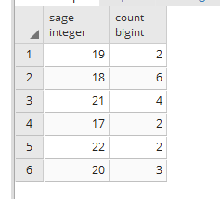
（16）查询每个系的学生中年龄最大的学生姓名、年龄
以下语句是否能够执行？如不能执行请说明原因，并修改为正确的语句。
Select sname,max(sage)
From student
Group by sdept

select sname,sage from student
where (sdept,sage) in
(select sdept,max(sage)
from student
group by sdept)
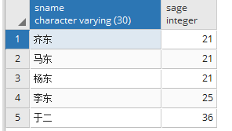
（17）查询计算机系（CS）选课人数超过5人的课程的课程名*
select cname
from course,(select course.cno,count(course.cno)
from sc,student,course
where sc.sno=student.sno and sc.cno=course.cno and student.sdept='CS'
group by course.cno
having count(course.cno)>5) s
where s.cno=course.cno

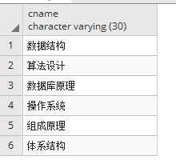

5 使用嵌套查询语句完成以下查询
（18）查询没有选修“数据库原理”课程的学生*
select *
from student
where not exists(select *
from sc,course
where sc.sno=student.sno and sc.cno=(select cno
from course
where cname='数据库原理'))
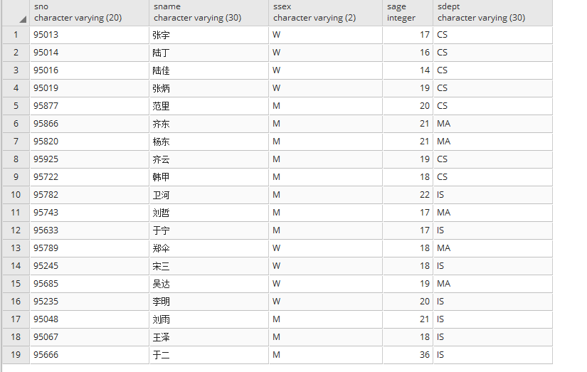
（19）求选修了全部课程的学生的学号
Select sno
From student
Where not exists (select*
From course
Where not exists (select*
From sc
Where sno=student.sno and sc. cno=course.cno))
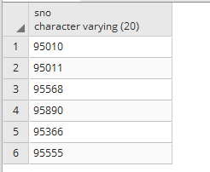
（20）求选修课程记录中，男生里成绩最好和最差的学生的姓名，性别和成绩，以及女生里成绩最好和最差的学生的姓名，性别和成绩 *
select student.sname,student.ssex,sc.grade
from sc,student,(select student.ssex,max(grade) maxgrade,min(grade) mingrade
from student,sc
where student.sno=sc.sno
group by student.ssex) s
where student.sno=sc.sno and (sc.grade=s.maxgrade or sc.grade=s.mingrade) and student.ssex=s.ssex
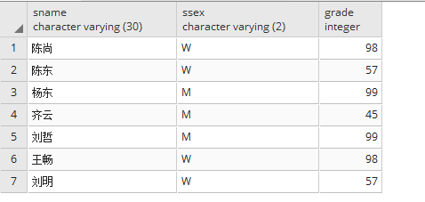
实验总结：
1 实验中遇到的难点有哪些？
2 实验自我评价。

实验报告2.2
题目：SQL查询与查询执行计划分析 | 姓名 | 朱强 | 班级 | 计算机1507
题目：SQL查询与查询执行计划分析 | 学号 | 20154414 | 时间 | 2018.5.13
基于TPC-H数据库模式执行或编写查询语句：
（1）连接查询语句
查询供应价格大于零售价格的零件名、制造商名、零售价格和供应价格
1)SQL语句1
Select P.P_NAME, P.P_mfgr, P.P_RETAILPRICE, PS.PS_SUPPLYCOST
From part P, partsupp PS
Where P.P_RETAILPRICE>PS.PS_SUPPLYCOST
Limit 200
2) SQL语句2
Select P.P_NAME, P.P_mfgr, P.P_RETAILPRICE, PS.PS_SUPPLYCOST
From part P, partsupp PS
Where P.P_RETAILPRICE>PS.PS_SUPPLYCOST
AND P.P_PARTKEY =PS.PS_SUPPKEY
Limit 200

比较以上两个查询的执行计划，并说明哪个查询符合要求
第二个符合要求，第一个中的零售价格和所有产品的供应价格进行比较，而第二个只是自身零售价格和供应价格进行比较。
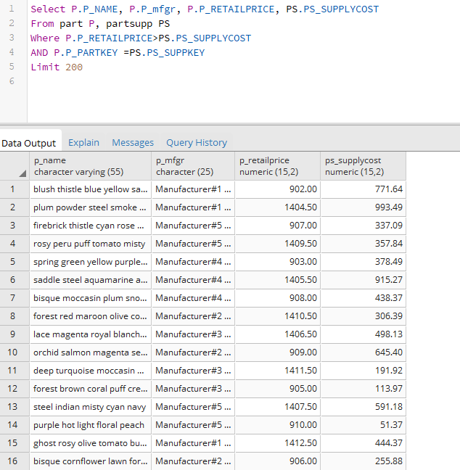
（2）三表连接的查询计划
查询顾客“Customer#0000000??”订购的订单编号、总价及其订购的零件编号、数量和明细价格，编写SQL查询语句，并查看执行计划（截图）。其中“??”为自己的学号后两位。
select L_orderkey,O_totalprice,l_partkey
from customer,part,orders,LINEITEM
where customer.c_name='Customer#000000027' and customer.c_custkey=orders.o_custkey
and orders.o_orderkey=LINEITEM.l_orderkey and part.p_partkey=LINEITEM.l_partkey
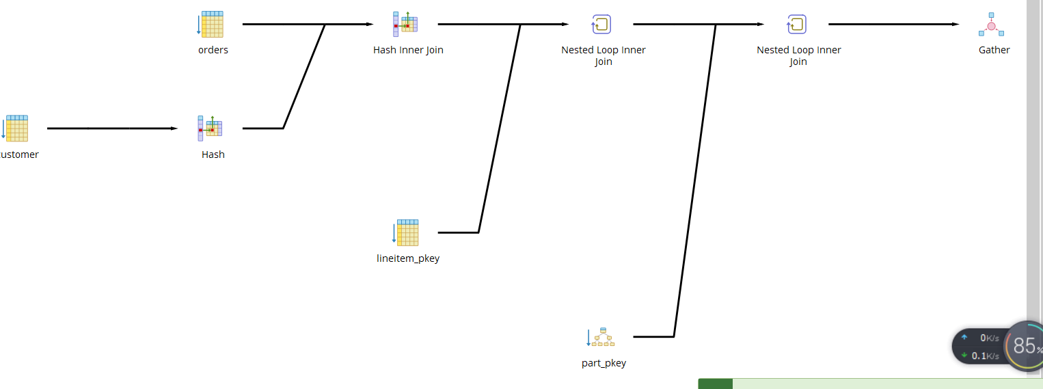
（3）不相关子查询
查询供应商名“Supplier#0000000??”所供应的零件信息。其中“??”为自己的学号后两位。
1）使用IN的不相关子查询实现
select ps_partkey
from PARTSUPP
where PARTSUPP.PS_SUPPKEY in(
select s_suppkey
from SUPPLIER
where Supplier.s_name='Supplier#000000027'
)
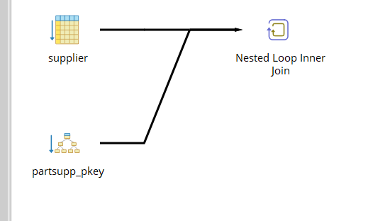
2）使用连接操作实现
select ps_partkey
from PARTSUPP,SUPPLIER
where SUPPLIER.S_SUPPKEY=PARTSUPP.PS_SUPPKEY and Supplier.s_name='Supplier#000000027';
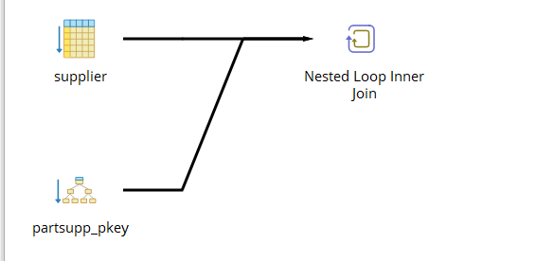
3）对比以上两个SQL语句，查看系统生成的查询执行计划是否相同。
相同
（4）简单相关子查询
查询没有购买过“Brand#13”品牌产品的顾客ID和姓名，编写带有EXISTS的SQL语句，并查看执行计划。
SELECT C_CUSTKEY, C_NAME
FROM CUSTOMER C
WHERE NOT EXISTS (SELECT O.O_CUSTKEY
FROM Orders O, Lineitem L, PartSupp PS, Part P
WHERE C.C_CUSTKEY=O.O_CUSTKEY AND
O.O_ORDERKEY=L.L_ORDERKEY AND
L.L_PARTKEY=PS.PS_PARTKEY AND
L.L_SUPPKEY= PS.PS_SUPPKEY AND
PS.PS_PARTKEY=P.P_PARTKEY AND
P.P_BRAND='Brand#13')
Limit 200;

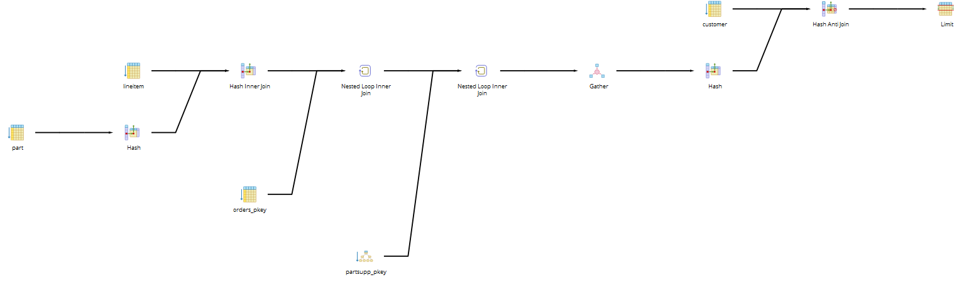

（5）双层嵌套相关子查询
查询至少购买过顾客“Customer#0000000??”所购买过的全部零件的顾客姓名，其中“??”为自己的学号后两位。编写SQL语句，运行并查看执行计划。
Select distinct(c_name)
From Customer C1
Where not exists (select * from orders O1, lineitem I1, Customer C2
Where O1.o_orderkey=I1.l_orderkey
and C2.c_name='Customer#000000027'
and O1.o_custkey=C2.c_custkey
and not exists (select * from orders O2, lineitem I2
where O2.o_orderkey=I2.l_orderkey
and O2.o_custkey=C1.c_custkey
and I2.l_partkey= I1.l_partkey)
)
order by c_name limit 100;

（6）子查询派生表
查询订单平均额度超过10000的法国（FRANCE）顾客信息。要求使用FROM子句中的派生表实现。编写SQL语句，并查看执行计划
select c1.c_name
from customer c1,(
select c2.c_name
from customer c2,nation n2,orders o2
where c2.c_custkey=o2.o_custkey and n2.n_nationkey=c2.c_nationkey and n2.n_name='France'
group by c2.c_name
having avg(o2.o_totalprice)>10000
) c2
where c1.c_name=c2.c_name
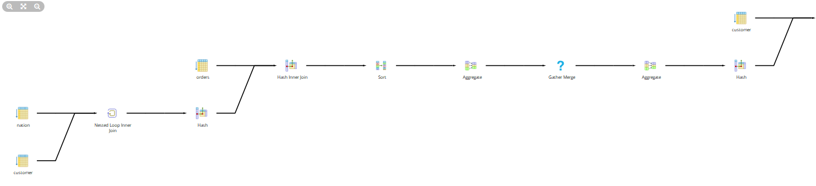

实验总结：
1 实验中遇到的难点有哪些？
2 实验自我评价。

实验报告2.3
题目： SQL数据更新实验 | 姓名 | 朱强 | 班级 | 计算机1507
题目： SQL数据更新实验 | 学号 | 20154414 | 时间 | 2018.5.21
（1）INSERT语句
1）完整数据列
插入一条学生记录
insert into Student values('20150020', '苏三', 'M', 20,'CS');
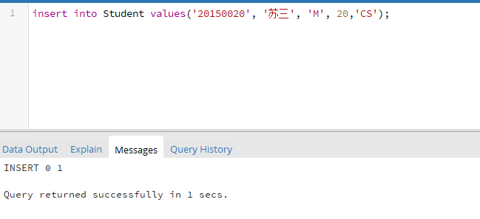
2）部分数据列
插入一条学生记录
insert into Student(Sno, Sname, Ssex) values('20150021', '陈东', 'M');
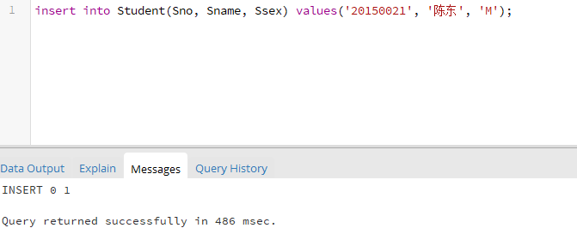
3）重复执行插入语句
编写SQL语句将本寝室同学信息插入数据库
insert into Student values('20154414', '朱强', 'M', 20,'CS');
insert into Student values('20154348', '王云杰', 'M', 20,'CS');
insert into Student values('20154505', '闫志平', 'M', 20,'CS');
insert into Student values('20154562', '侯睿', 'M', 20,'CS');
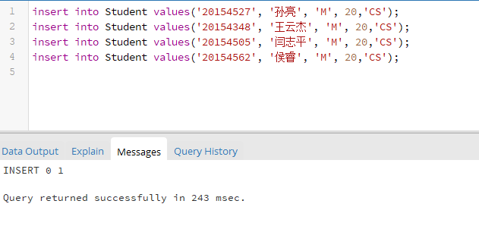
（2）插入批量数据
创建一个计算机系学生表，把所有计算机系学生插入到新表中
CREATE TABLE CS_S (
Sno VARCHAR(20),
Sname VARCHAR(30),
Ssex VARCHAR(2),
Sage INTEGER,
Sdept VARCHAR(30) ,
PRIMARY KEY (Sno) )
或者
CREATE TABLE CS_S AS SELECT * FROM Student WITH NO DATA;
插入计算机系学生数据
insert into CS_S
SELECT *
FROM Student
WHERE Sdept='CS';
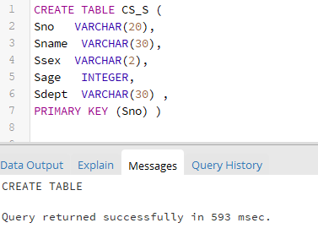
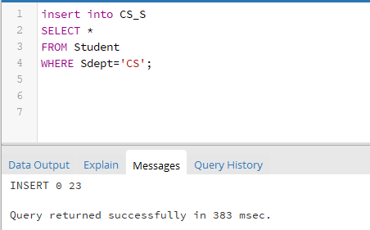
（3）修改记录
1）修改部分记录
编写SQL语句，修改C4课程的成绩，将成绩不足60分的修改为60分，记录返回结果
update sc set grade=60
where cno='c4' and grade<=60
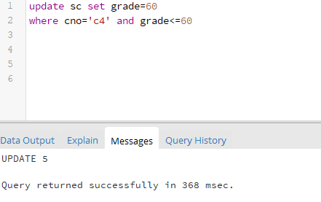
2）修改部分记录-子查询
编写SQL语句，修改信息系学生的“C3”课程成绩，将成绩加10分。
update sc
set grade=grade+10
where cno='c3' and 'IS'=(
select sdept
from student
where student.sno=sc.sno
)
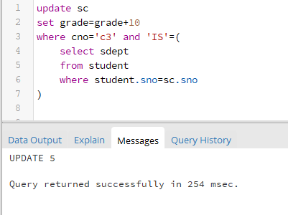
（4）删除记录
编写SQL语句，删除姓名为“李东”的学生信息，及其选修的课程信息。
- 先删除选课记录
delete from sc
where '李东'=(
select sname
from student
where student.sno=sc.sno
);
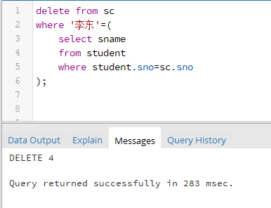
2）再删除学生记录
delete from student
where sname='李东';
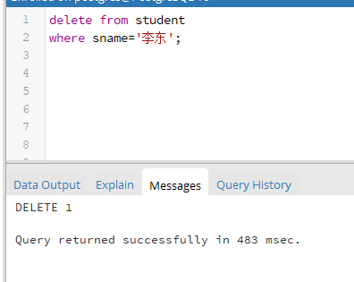

实验总结：
1 实验中遇到的难点有哪些？
2 实验自我评价。

实验报告2.4
题目：基于TPC-H查询语句的PLAP测试 | 姓名 | 朱强 | 班级 | 计算机1507
题目：基于TPC-H查询语句的PLAP测试 | 学号 | 20154414 | 时间 | 2018.5.21
（1）Q1价格统计报告查询
Q1语句是查询lineItems的一个定价总结报告。在单个表lineitem上查询某个时间段内，对已经付款的、已经运送的等各类商品进行统计，包括业务量的计费、发货、折扣、税、平均价格等信息。
Q1语句的特点是：带有分组、排序、聚集操作并存的单表查询操作。这个查询会导致表上的数据有95%到97%行被读取到。
select
l_returnflag, //返回标志
l_linestatus,
sum(l_quantity) as sum_qty, //总的数量
sum(l_extendedprice) as sum_base_price, //聚集函数操作
sum(l_extendedprice * (1 - l_discount)) as sum_disc_price,
sum(l_extendedprice * (1 - l_discount) * (1 + l_tax)) as sum_charge,
avg(l_quantity) as avg_qty,
avg(l_extendedprice) as avg_price,
avg(l_discount) as avg_disc,
count(*) as count_order //每个分组所包含的行数
from
lineitem
where
l_shipdate <= date'1998-06-01' - interval '90' day //时间段是随机生成的
group by //分组操作
l_returnflag,
l_linestatus
order by //排序操作
l_returnflag,
l_linestatus;
执行以上查询，并记录执行时间和执行计划。
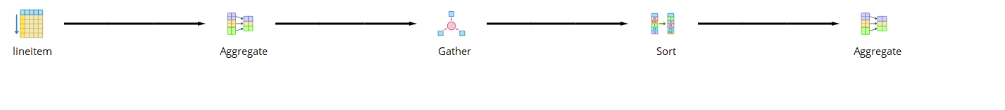
（2）Q2: 最小代价供货商查询
Q2语句查询获得最小代价的供货商。得到给定的区域内，对于指定的零件（某一类型和大小的零件），哪个供应者能以最低的价格供应它，就可以选择哪个供应者来订货。
Q2语句的特点是：带有排序、聚集操作、子查询并存的多表查询操作。查询语句没有从语法上限制返回多少条元组，但是TPC-H标准规定，查询结果只返回前100行（通常依赖于应用程序实现）。
Q2的查询语句如下：
select
s_acctbal, s_name, n_name, p_partkey, p_mfgr, s_address, s_phone, s_comment /*查询供应者的帐户余额、名字、国家、零件的号码、生产者、供应者的地址、电话号码、备注信息 */
from
part, supplier, partsupp, nation, region //五表连接
where
p_partkey = ps_partkey
and s_suppkey = ps_suppkey
and p_size = [SIZE] //指定大小，在区间[1, 50]内随机选择
and p_type like '%[TYPE]' //指定类型，在TPC-H标准指定的范围内随机选择
and s_nationkey = n_nationkey
and n_regionkey = r_regionkey
and r_name = '[REGION]' //指定地区，在TPC-H标准指定的范围内随机选择
and ps_supplycost = ( //子查询
select
min(ps_supplycost) //聚集函数
from
partsupp, supplier, nation, region //与父查询的表有重叠
where
p_partkey = ps_partkey
and s_suppkey = ps_suppkey
and s_nationkey = n_nationkey
and n_regionkey = r_regionkey
and r_name = '[REGION]'
)
order by //排序
s_acctbal desc,
n_name,
s_name,
p_partkey;

修改并执行以上查询，并记录执行时间和执行计划。
select
s_acctbal, s_name, n_name, p_partkey, p_mfgr, s_address, s_phone, s_comment
from
part, supplier, partsupp, nation, region
where
p_partkey = ps_partkey
and s_suppkey = ps_suppkey
and p_size = 27
and p_type like '%type'
and s_nationkey = n_nationkey
and n_regionkey = r_regionkey
and r_name = 'france'
and ps_supplycost = (
select
min(ps_supplycost)
from
partsupp, supplier, nation, region
where
p_partkey = ps_partkey
and s_suppkey = ps_suppkey
and s_nationkey = n_nationkey
and n_regionkey = r_regionkey
and r_name = 'france'
)
order by
s_acctbal desc,
n_name,
s_name,
p_partkey;

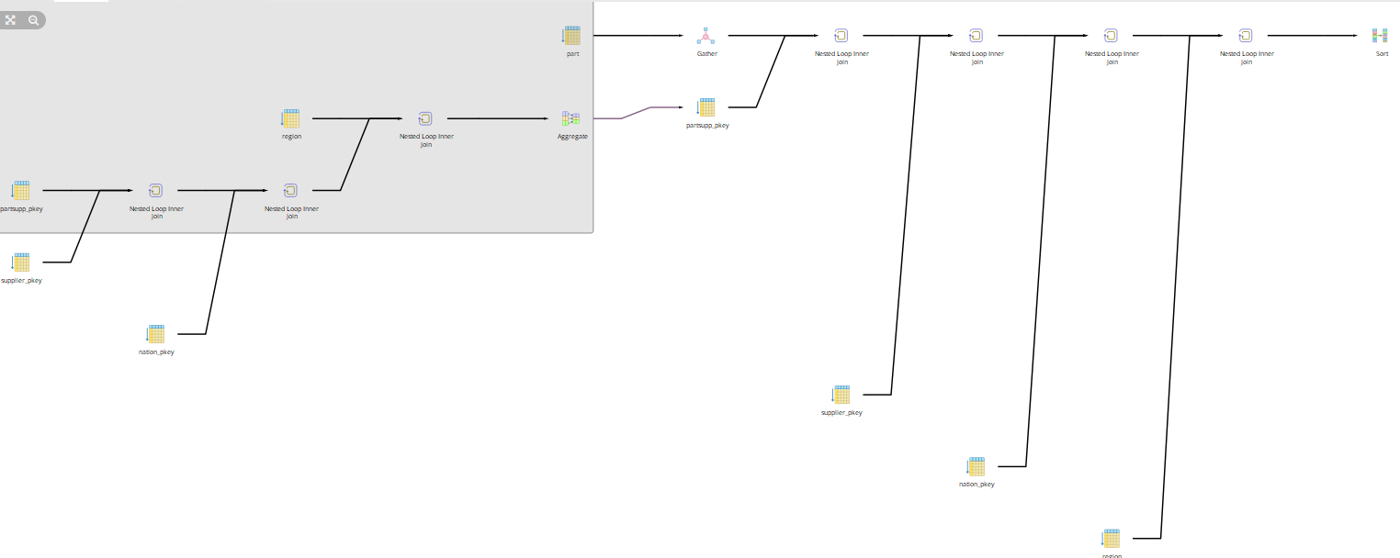
（3）Q5: 某地区供货商为公司带来的收入查询
Q5语句查询得到通过某个地区零件供货商而获得的收入（收入按sum(l_extendedprice * (1 -l_discount))计算）统计信息。可用于决定在给定的区域是否需要建立一个当地分配中心。
Q5语句的特点是：带有分组、排序、聚集操作、子查询并存的多表连接查询操作。
Q5的查询语句如下：
select
n_name,
sum(l_extendedprice * (1 - l_discount)) as revenue //聚集操作
from
customer,orders,lineitem,supplier,nation,region //六表连接
where
c_custkey = o_custkey
and l_orderkey = o_orderkey
and l_suppkey = s_suppkey
and c_nationkey = s_nationkey
and s_nationkey = n_nationkey
and n_regionkey = r_regionkey
and r_name = '[REGION]' //指定地区，在TPC-H标准指定的范围内随机选择
and o_orderdate >= date '[DATE]' //DATE是从1993年到1997年中随机选择的一年的1月1日
and o_orderdate < date '[DATE]' + interval '1' year
group by n_name //按名字分组
order by revenue desc; //按收入降序排序，注意分组和排序子句不同

select
n_name,
sum(l_extendedprice * (1 - l_discount)) as revenue
from
customer,orders,lineitem,supplier,nation,region
where
c_custkey = o_custkey
and l_orderkey = o_orderkey
and l_suppkey = s_suppkey
and c_nationkey = s_nationkey
and s_nationkey = n_nationkey
and n_regionkey = r_regionkey
and r_name = 'france'
and o_orderdate >= date '1997-01-01'
and o_orderdate < date '1997-01-01' + interval '1' year
group by n_name
order by revenue desc;
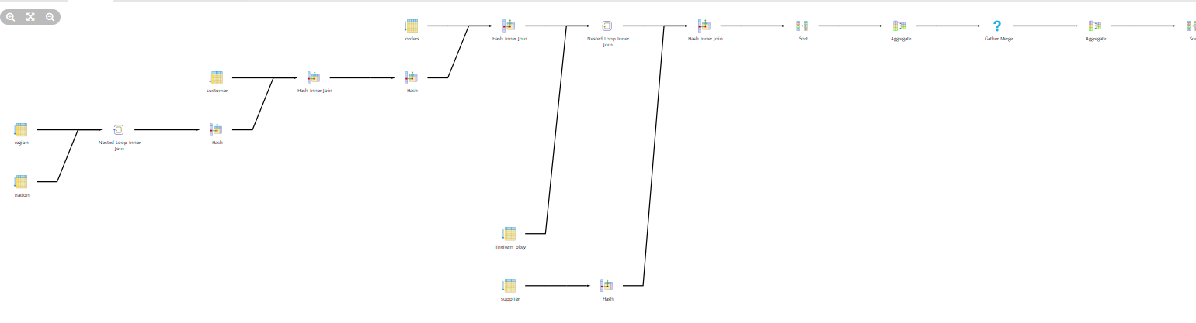
（4）Q14: 促销效果查询
Q14语句查询获得某一个月的收入中有多大的百分比是来自促销零件。用以监视促销带来的市场反应。
Q14语句的特点是：带有分组、排序、聚集、子查询、左外连接操作并存的查询操作。
Q14的查询语句如下：
select
100.00 * sum(case
when p_type like 'PROMO%' //促销零件
then l_extendedprice*(1-l_discount) //某一特定时间的收入
else 0
end) / sum(l_extendedprice * (1 - l_discount)) as promo_revenue
from
lineitem, part
where
l_partkey = p_partkey
and l_shipdate >= date '[DATE]' // DATE是从1993年到1997年中任一年的任一月的一号
and l_shipdate < date '[DATE]' + interval '1' month;
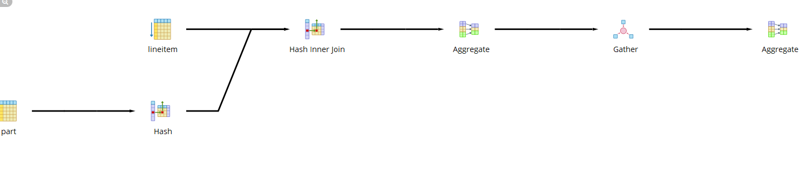
select
100.00 * sum(case
when p_type like 'PROMO%'
then l_extendedprice*(1-l_discount)
else 0
end) / sum(l_extendedprice * (1 - l_discount)) as promo_revenue
from
lineitem, part
where
l_partkey = p_partkey
and l_shipdate >= date '1997-01-01'
and l_shipdate < date '1997-01-01' + interval '1' month;
（5）Q18: 大订单顾客查询
Q18语句查询获得比指定供货量大的供货商信息。可用于决定在订单量大，任务紧急时，验证否有充足的供货商。
Q18语句的特点是：带有分组、排序、聚集、IN子查询操作并存的三表连接操作。查询语句没有从语法上限制返回多少条元组，但是TPC-H标准规定，查询结果只返回前100行（通常依赖于应用程序实现）。
Q18的查询语句如下：
select
c_name, c_custkey, o_orderkey, o_orderdate, o_totalprice, //基本信息
sum(l_quantity) //订货总数
from
customer, orders, lineitem
where
o_orderkey in ( //带有分组操作的IN子查询
select
l_orderkey
from
lineitem
group by
l_orderkey having
sum(l_quantity) > [QUANTITY] // QUANTITY是位于312到315之间的任意值
)
and c_custkey = o_custkey
and o_orderkey = l_orderkey
group by
c_name,
c_custkey,
o_orderkey,
o_orderdate,
o_totalprice
order by
o_totalprice desc,
o_orderdate
limit 100;
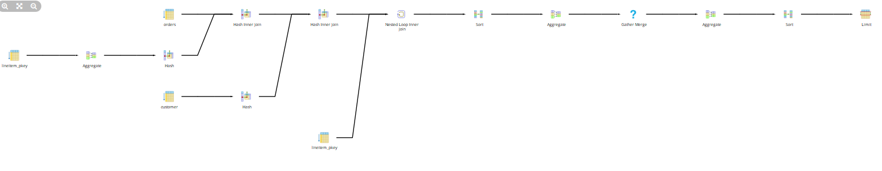
select
c_name, c_custkey, o_orderkey, o_orderdate, o_totalprice,
sum(l_quantity)
from
customer, orders, lineitem
where
o_orderkey in (
select
l_orderkey
from
lineitem
group by
l_orderkey having
sum(l_quantity) > 312
)
and c_custkey = o_custkey
and o_orderkey = l_orderkey
group by
c_name,
c_custkey,
o_orderkey,
o_orderdate,
o_totalprice
order by
o_totalprice desc,
o_orderdate
limit 100;

（6）Q21: 不能按时交货供货商查询
Q21语句查询获得不能及时交货的供货商。
Q21语句的特点是：带有分组、排序、聚集、EXISTS子查询、NOT EXISTS子查询操作并存的四表连接操作。查询语句没有从语法上限制返回多少条元组，但是TPC-H标准规定，查询结果只返回前100行（通常依赖于应用程序实现）。
Q21的查询语句如下：
select
s_name, count(*) as numwait
from
supplier, lineitem l1, orders, nation
where
s_suppkey = l1.l_suppkey
and o_orderkey = l1.l_orderkey
and o_orderstatus = 'F'
and l1.l_receiptdate > l1.l_commitdate
and exists ( //EXISTS子查询
select
*
from
lineitem l2
where
l2.l_orderkey = l1.l_orderkey
and l2.l_suppkey <> l1.l_suppkey
)
and not exists ( //NOT EXISTS子查询
select
*
from
lineitem l3
where
l3.l_orderkey = l1.l_orderkey
and l3.l_suppkey <> l1.l_suppkey
and l3.l_receiptdate > l3.l_commitdate
)
and s_nationkey = n_nationkey
and n_name = '[NATION]' //TPC-H标准定义的任意值
group by
s_name
order by
numwait desc,
s_name
limit 100;
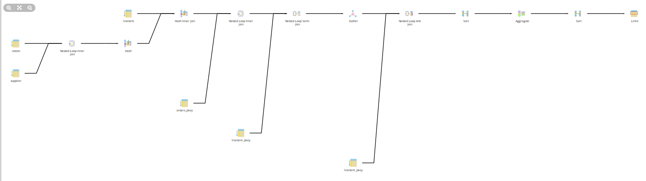
select
s_name, count(*) as numwait
from
supplier, lineitem l1, orders, nation
where
s_suppkey = l1.l_suppkey
and o_orderkey = l1.l_orderkey
and o_orderstatus = 'F'
and l1.l_receiptdate > l1.l_commitdate
and exists (
select
*
from
lineitem l2
where
l2.l_orderkey = l1.l_orderkey
and l2.l_suppkey <> l1.l_suppkey
)
and not exists (
select
*
from
lineitem l3
where
l3.l_orderkey = l1.l_orderkey
and l3.l_suppkey <> l1.l_suppkey
and l3.l_receiptdate > l3.l_commitdate
)
and s_nationkey = n_nationkey
and n_name = 'france'
group by
s_name
order by
numwait desc,
s_name
limit 100;
对于以上6个查询，完成下表，其中优化部分为选做
查询 | 执行时间ms | 优化方法* | 优化后执行时间*ms
Q1 | 53s
Q2 | 932ms
Q5 | 505ms
Q14 | 52s
Q18 | 23s
Q21 | 648ms
执行查询的机器配置：
CPU:
内存:
PostgreSQL版本：

实验总结：
1 能想到何种方法提高查询的效率？
运用b+树索引

实验报告3.1
题目：数据库查询优化与调优 | 姓名 | 朱强 | 班级 | 计算机1507
题目：数据库查询优化与调优 | 学号 | 20154414 | 时间 | 2018.5.25
（1）创建唯一索引
1）执行在Customer表上的查询，查询顾客“Customer#000103500”的信息，SQL语句如下：
SELECT *
FROM public.customer
where c_name='Customer#000103500';
执行10次，记录查询执行时间和平均值到后面表格
2）查看执行计划
执行：
EXPLAIN SELECT *
FROM public.customer
where c_name='Customer#000103500';
执行计划为：
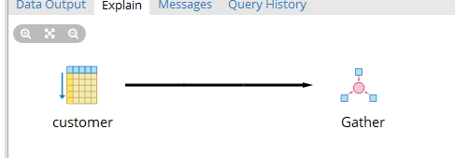

3）在c_name属性上创建唯一索引
CREATE UNIQUE INDEX idx_custname ON customer (c_name);
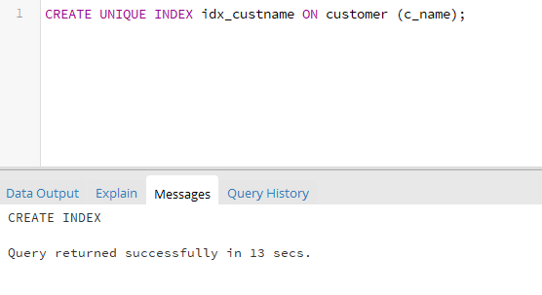
4）再次执行查询顾客“Customer#000103500”的SQL语句
执行10次，记录查询执行时间和平均值到后面表格
5）再次查看执行计划
执行计划为：
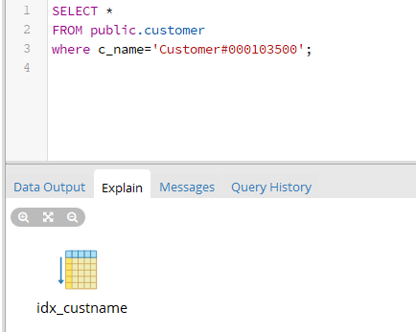

执行次数 | 创建索引前执行时间ms | 创建索引后执行时间ms
1 | 1000 | 244
2 | 799 | 212
3 | 866 | 293
4 | 800 | 225
5 | 1000 | 230
6 | 1000 | 252
7 | 938 | 228
8 | 735 | 419
9 | 4000 | 251
10 | 840 | 635
平均值 | 1197.8 | 298.9

（2）创建复合索引
1）执行在Part表上的查询
select *
from part
where p_mfgr='Manufacturer#5' and p_brand='Brand#53'
查看以上查询执行计划
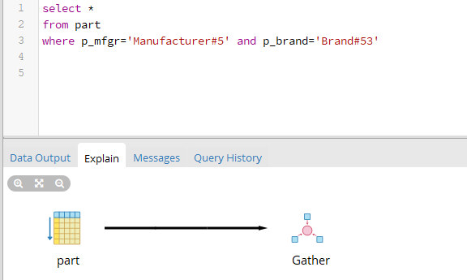
执行10次，记录查询执行时间和平均值到后面表格
2）创建符合索引
CREATE INDEX idx_mfgr_brand ON part (p_mfgr, p_brand)
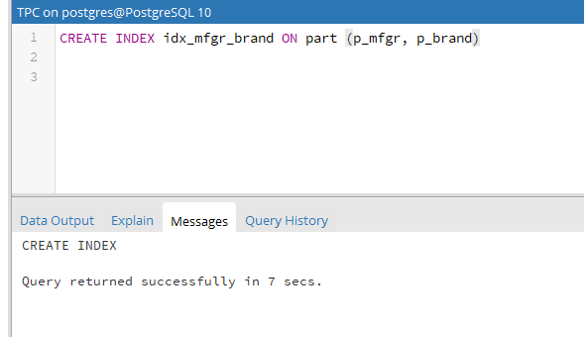
3）执行查询
重新查看以上查询执行计划
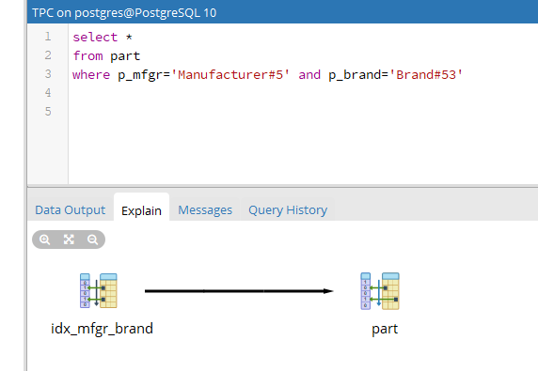
执行10次，记录查询执行时间和平均值到后面表格

执行次数 | 创建索引前执行时间ms | 创建索引后执行时间ms
1 | 3000 | 601
2 | 2000 | 893
3 | 15000 | 808
4 | 8000 | 610
5 | 2000 | 987
6 | 2000 | 746
7 | 3000 | 712
8 | 3000 | 963
9 | 3000 | 1000
10 | 2000 | 669
平均值 | 4300 | 798.9
4）分析查询
查看以下查询的执行计划，看是否使用了索引
select * from part where p_brand='Brand#53'
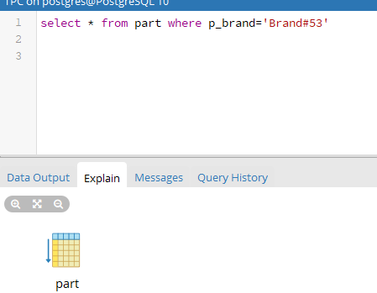
使用了索引
（3）Hash索引
1）执行在Part表上的查询
select *
from part
where p_name='bisque tan cyan sky drab'
查看以上查询执行计划
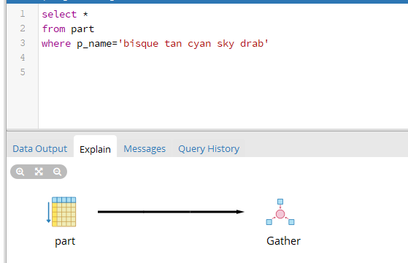
执行10次，记录查询执行时间和平均值到后面表格
2）创建Hash索引
CREATE INDEX idx_partname_hash ON part USING hash (p_name)
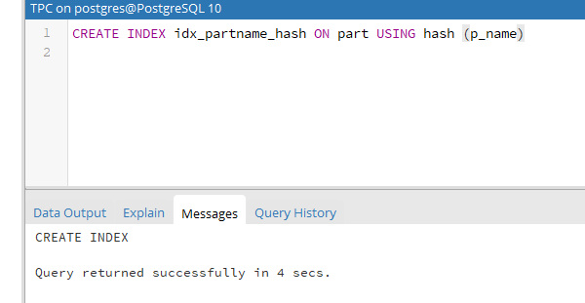
3）重新执行查询
查看以上查询执行计划
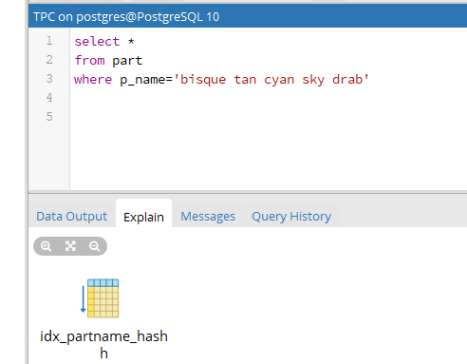
执行10次，记录查询执行时间和平均值到后面表格
执行次数 | 创建索引前执行时间ms | 创建索引后执行时间ms
1 | 2000 | 178
2 | 2000 | 544
3 | 3000 | 250
4 | 2000 | 367
5 | 2000 | 514
6 | 2000 | 197
7 | 2000 | 186
8 | 2000 | 181
9 | 2000 | 311
10 | 2000 | 454
平均值 | 2200 | 318.2

（4）聚簇索引
在PostgreSQL中并没有“create cluster index”语句用以创建聚簇索引，而是用“create index”创建索引后再对关系表用“cluster indexname on tbname”创建聚簇存储。
1）执行在Partsupp表上的查询
select *
from partsupp
where ps_suppkey= 6114;
查看以上查询执行计划
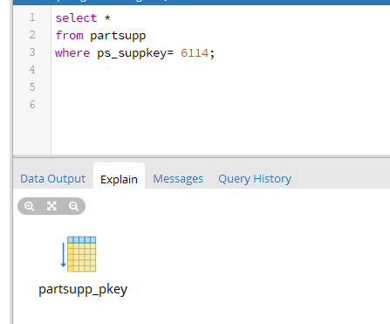
执行10次，记录查询执行时间和平均值到后面表格
2）创建聚簇索引
首先创建属性ps_suppkey上的索引
CREATE INDEX idx_ps_suppkey ON Partsupp (ps_suppkey);
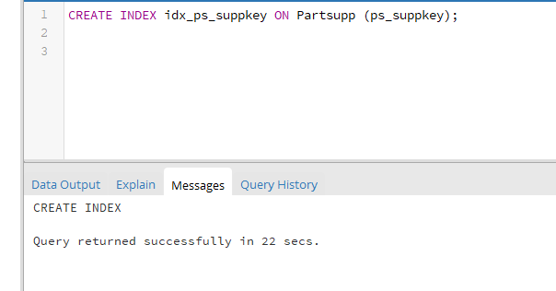
对关系表进行聚簇存储
CLUSTER idx_ps_suppkey ON Partsupp;
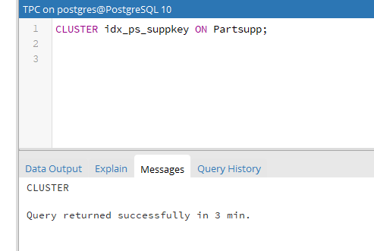
3）重新执行查询
查看以上查询执行计划
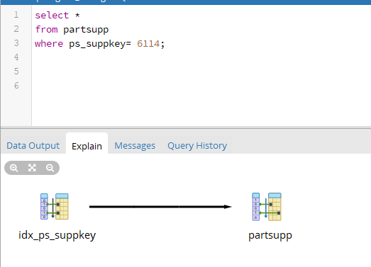
执行10次，记录查询执行时间和平均值到后面表格
执行次数 | 创建索引前执行时间ms | 创建索引后执行时间ms
1 | 1000 | 189
2 | 357 | 311
3 | 237 | 362
4 | 294 | 453
5 | 375 | 293
6 | 232 | 299
7 | 249 | 335
8 | 325 | 223
9 | 381 | 250
10 | 501 | 363
平均值 | 395.1 | 307.8

注意：
该表实际上按索引顺序拷贝到了一个临时表中，然后重新改成原名．因此，在建簇时所有赋予的权限和其它索引都将丢失．
如果你只是随机的访问表中的行，那么在堆表中的数据的实际存储顺序是无关紧要的．但是，如果你对某些数据的访问多于其他数据，而且有一个索引将这些数据分组，那你就将从CLUSTER中获益．

（5）B+Tree索引有效性
B+Tree索引可以用于等值和范围查询，对于LIKE匹配操作符的查询，仅在匹配模式存在一个常量，且常量位于模式的起始位置时才有效。
执行以下三个查询，记录查询执行时间和执行计划。
1）Q1
SELECT *
FROM public.customer
where c_name LIKE 'Customer#0001035%';
2）Q2
SELECT *
FROM public.customer
where c_name LIKE 'Customer%500';
3）Q3
SELECT *
FROM public.customer
where c_name LIKE '%500';

查询 | 执行时间ms | 查询执行计划 | 是否使用索引
Q1 | 910 | 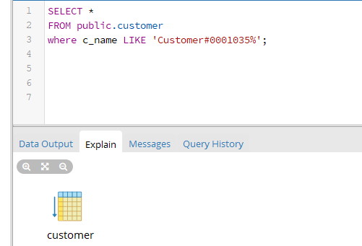 | 否
Q2 | 2000 | 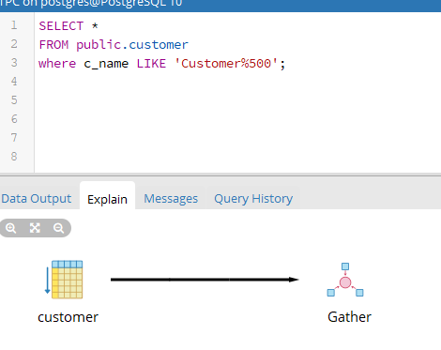 | 是
Q3 | 2000 | 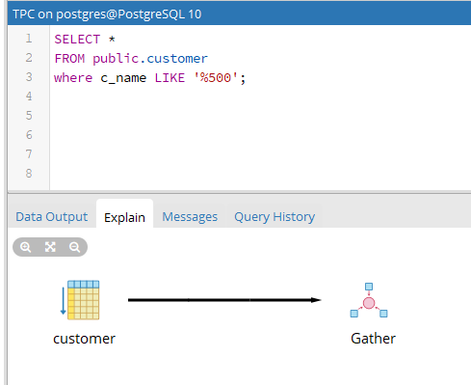 | 是

（6）索引设计*
1）编写SQL语句，查询在“1995年11月”购买了零件编号为“123008”的顾客姓名。
记录查询时间
2）创建索引
设计并创建索引
3）重新执行查询，并记录查询执行时间
SQL语句 | select c1.c_name  from customer c1,orders o1,lineitem l1  where l1.l_orderkey=o1.o_orderkey and l1.l_partkey='123008' and o1.o_orderdate>='1995-11-01' and o1.o_orderdate<='1995-11-30'  and o1.o_custkey=c1.c_custkey
执行时间 | 35s
创建索引语句 | CREATE INDEX idx_part ON lineitem (l_partkey)
使用索引执行时间 | 844ms

（7）SQL语句优化**
查询没有供应过零件的供应商名称
1）Q1使用Not IN语句
Select S.S_name
From supplier S
Where S.S_suppkey not in ( SELECT PS_suppkey
From partsupp PS );
2）Q2使用not exist语句实现
Select S.S_name
From supplier S
Where not exists (select 1 from partsupp PS where PS.PS_suppkey= S.S_suppkey);
3）Q3使用外链接
Select S.S_name
From supplier S Left outer join partsupp PS on PS.PS_suppkey= S.S_suppkey
Where PS.PS_suppkey is null;
对比以上三个查询语句的执行时间和执行计划。

查询 | 执行时间ms | 查询执行计划 | 是否使用索引
Q1 | 24000 | 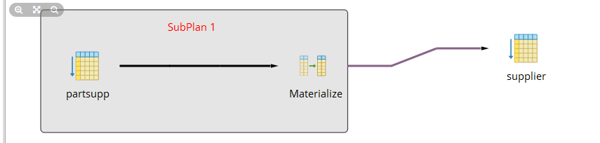 | 否
Q2 | 5000 | 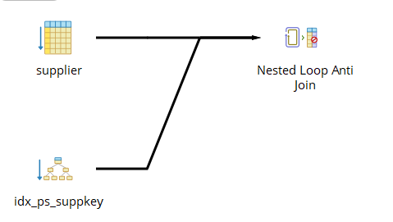 | 是
Q3 | 582 | 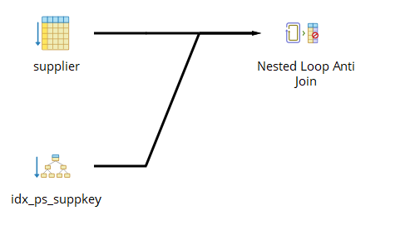 | 是

实验思考题：
1 PostgreSQL的索引还有哪些？那些索引如何使用？
2 实验自我评价。

实验报告3.2
题目：数据库视图定义 | 姓名 | 朱强 | 班级 | 计算机1507
题目：数据库视图定义 | 学号 | 20154414 | 时间 | 2015.5.25
1 创建视图
创建计算机系学生信息视图v_CS_Students。
create view v_CS_Students
as
select *
from Student
where Sdept='CS';
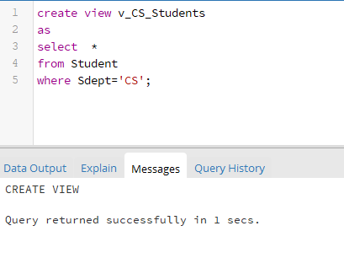
创建后执行查询：
Select *
From v_CS_Students
查看查询结果数量
执行结果元组数量 | 22

2 创建聚合查询视图
创建学生平均成绩视图v_avg_grade，表示学生的平均成绩，其中包括Sno, name，avgGrade。
create view v_avg_grade (Sno,Name, avgGrade)
as
select SC.Sno,sname, avg(Grade)
from SC,Student
where SC.Sno=Student.Sno
group by SC.Sno, sname
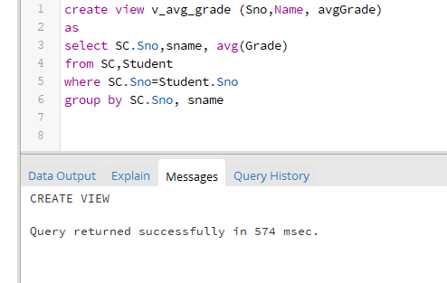
创建后执行查询，查看前5个记录：
Select *
From v_avg_grade limit 5；
执行结果：
执行结果 | 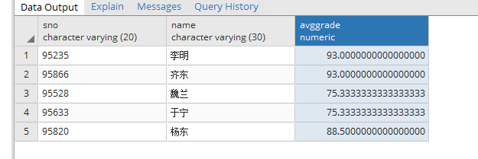

3 创建使用with check opition子句的视图
创建数学系学生信息视图v_MA_Students，其中包括学号、姓名、年龄和性别。

create view v_MA_Students
as
select *
from Student
where Sdept='MA'
with check option;
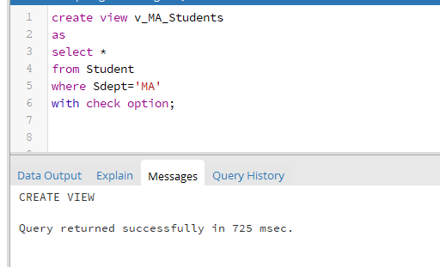
创建后执行查询：
Select *
From v_MA_Students
查看查询结果数量
执行结果元组数量 | 9

4 视图的更新操作
执行以下操作，记录结果，并分析原因，填入后续表格
- Q1.1：向视图v_CS_Students插入记录
insert into v_CS_Students values ('96001', '叶修','M',19,'CS')
Q1.2：执行查询，查看记录是否成功插入
Select * From v_CS_Students where sno='96001'

- Q2.1：向视图v_CS_Students插入记录
insert into v_CS_Students values ('96002', '刘皓','M',20,'IS')
Q2.2：执行查询，查看记录是否成功插入
Select * From v_CS_Students where sno='96002'
Q2.3：执行查询，查看记录是否成功插入
Select * From Student where sno='96002'

- Q3.1：向视图v_MA_Students插入记录
insert into v_MA_Students values ('96003', '唐柔','W',20,'MA')
Q3.2：执行查询，查看记录是否成功插入
Select * From v_MA_Students where sno='96003'

- Q4.1：向视图v_MA_Students插入记录
insert into v_MA_Students values ('96004', '魏琛','M',19,'IS')
Q4.2：查询视图，查看记录是否成功插入
Select * From v_MA_Students where sno='96004'
Q4.3：查询基本表，查看记录是否成功插入
Select * From Student where sno='96004'

- Q5.1：更新视图v_avg_grade记录
Update v_avg_grade set avgGrade=90 where sno='95528';

查询 | 执行结果 | 原因分析
Q1.1 | 成功插入 | 不存在with check opition 直接向student插入
Q1.2 | 查询成功
Q2.1 | 成功插入 | 不存在with check opition 直接向student插入
Q2.2 | 查询为空 | 插入的数据不满足该视图的select条件 不显示
Q2.3 | 查询成功
Q3.1 | 插入成功 | 该视图为with check opition 满足插入条件
Q3.2 | 查询成功
Q4.1 | 插入失败 | 该视图为with check opition 不满足插入条件
Q4.2 | 无记录
Q4.3 | 无记录
Q5.1 | 更新失败 | 集函数视图不允许更新

5 视图删除
1）创建视图v_C4_SC
创建选修了课程号‘c4’的学生号，姓名和成绩
create view v_C4_SC(sno,name,grade)
as
select SC.sno, sname, grade
from Student S, SC
where S.sno=SC.sno and cno=’c4’
2）创建视图v_C4_HS
在视图v_C4_SC基础上创建选修了课程号‘c4’且成绩在90分以上的学生的学生号，姓名和成绩
create view v_C4_HS
as
select *
from v_C4_SC
where grade>90
3）删除视图
v_C4_SC视图受限删除
Drop View v_C4_SC Restrict;
v_C4_SC视图级联删除
Drop View v_C4_SC Cascade;
执行结果和原因分析填入下表
Restrict: | 删除失败  存在外键约束
Cascade | 删除成功  递归删除v_c4_hs

6 物化视图**
物化视图则是将视图映射出的数据存成一张物理表。
1）创建物化视图
CREATE MATERIALIZED VIEW v_avg_grade_m (Sno,Name, avgGrade)
as
select SC.Sno,sname, avg(Grade)
from SC,Student
where SC.Sno=Student.Sno
group by SC.Sno, sname;
2）比较普通视图和雾化视图的执行计划
Q1：EXPLAIN select * from v_avg_grade;
Q2：EXPLAIN select * from v_avg_grade_m;
将执行计划填入下表
Q1： | 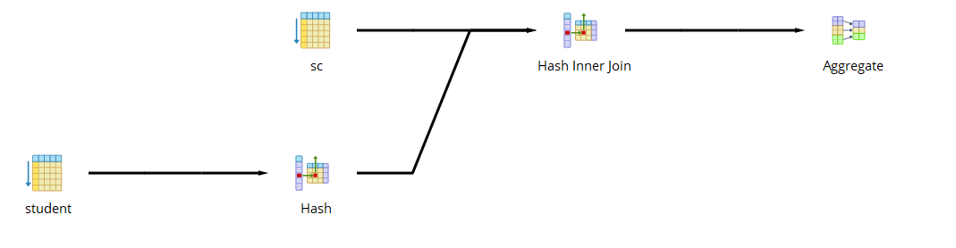
Q2： | 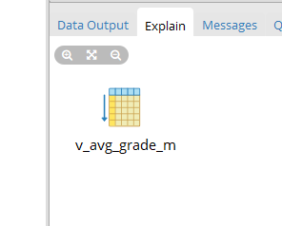

实验总结：
1 实验中遇到的难点有哪些？
2 实验自我评价。

实验报告3.3
题目：数据库安全性实验 | 姓名 | 朱强 | 班级 | 计算机1507
题目：数据库安全性实验 | 学号 | 20154414 | 时间 | 2018.5.25
1 创建用户
以数据库Enrolled的创建者user1登录数据库并创建用户：
CREATE USER user2 WITH PASSWORD '123456';
CREATE USER user3 WITH PASSWORD '123456';
CREATE USER avguser WITH PASSWORD '123456';
2 授权
1）授予user2在表course上全部权限
GRANT ALL PRIVILEGES ON course TO user2;
2）授予user2在表student上的查询权限
GRANT SELECT ON student TO user2 with grant option;
3）授予user2在表SC上的修改成绩权限
GRANT UPDATE(grade) ON SC TO user2 ;
4）授予avguser在视图v_avg_grade上的查询权限
GRANT SELECT ON v_avg_grade TO avguser;

3 验证user2权限
使用user2登录数据库Enrolled
1）Q3.1查询course表
Select * from course
2）Q3.2修改课程号‘c4’课程的学分为4
Update course Set Credit=4 where Cno='c4';
3）Q3.3查询计算机系的学生信息
Select * from student where sdept='CS';
4）Q3.4更新学生的年龄，增加1岁
Update student Set sage=sage+1;
5）Q3.5更新SC表，对课程号‘c3’的学生成绩加2分
Update SC Set grade= grade +1 where cno='c3';
6）级联授权，将查询student表的权限授权给user3
GRANT SELECT ON student TO user3;

4 验证avguser权限
使用avguser登录数据库Enrolled
1）Q4.1查询视图v_avg_grade上的内容
Select * from v_avg_grade;
2）Q4.2查询SC表上的内容
Select * from SC；

5 验证级联授权
使用user3登录数据库Enrolled
1）Q5.1查询数学系的学生信息
Select * from student where sdept='MA';
2）Q5.2 查询课程信息
Select * from course

6 回收权限
使用user1登录数据库
1）回收user2在表SC上的修改成绩权限
REVOKE UPDATE(grade) ON SC FROM user2 ;
2）回收所有用户对course表的修改权限
REVOKE update ON course FROM public;
3）Q6.3回收user2在表student上的查询权限，受限回收
REVOKE SELECT ON student TO user2 RESTRICT;
4）Q6.4回收user2在表student上的查询权限，级联回收
REVOKE SELECT ON student TO user2 CASCADE;

7 验证user2权限
使用user2登录数据库Enrolled
1）Q7.1更新学生的年龄，增加1岁
Update student Set sage=sage+1;
2）Q7.2修改课程号‘c4’课程的学分为5
Update course Set Credit=5 where Cno='c4';
3）Q7.3 查询课程信息
Select * from course

8 验证user3权限
使用user3登录数据库Enrolled
1）Q8.1查询数学系的学生信息
Select * from student where sdept='MA';

查询 | 是否正常执行 | 原因分析
Q3.1 | 正常执行 | 有course的全部权限
Q3.2 | 更新成功 | 有course的全部权限
Q3.3 | 查询成功 | 有student的查询权限
Q3.4 | 更新失败 | 没有student的更新权限
Q3.5 | 更新成功 | 有sc的修改权限
Q4.1 | 查询成功 | 有v_avg_grade的查询权限1
Q4.2 | 查询失败 | 没有sc的查询权限
Q5.1 | 查询成功 | 有student的查询权限（user2级联授予）
Q5.2 | 查询失败 | 没有sc的查询权限
Q6.3 | 回收失败 | 存在级联关系 不能受限回收
Q6.4 | 回收成功
Q7.1 | 更新失败 | 没有student的更新权限
Q7.2 | 更新失败 | 失去了course的修改权限
Q7.3 | 查询成功 | 依然保留了course的查询权限
Q8.1 | 查询失败 | 被user1级联收回了student的查询权限

实验总结：
1 实验中遇到的难点有哪些？
2 实验自我评价。

实验报告3.4
题目：数据库完整性 | 姓名 | 朱强 | 班级 | 计算机1507
题目：数据库完整性 | 学号 | 20154414 | 时间 | 2018.5.25
1 不带实体完整性定义的关系表
编写 SQL语句，创建关系表Department
CREATE TABLE Department (
Dept varchar(30),
Name varchar(30),
Address varchar(50))

插入记录
Insert into Department values(‘MA’,’数学系’,’南湖校区’);
Insert into Department values(‘CS’,’计算机系’,’浑南校区’);
Insert into Department values(‘IS’,’信息系’,’浑南校区’);
Insert into Department values(‘SE’,’软件工程系’,’浑南校区’);
Insert into Department values(‘EE’,’电气工程系’,’南湖校区’);
Insert into Department values(‘CS’,’计算机系’,’南湖校区’);

2 定义实体完整性
在关系表Department上增加实体完整性，定义主键Dept：
ALTER TABLE Department ADD CONSTRAINT pk_department PRIMARY KEY(Dept);
以上语句是否能够执行？如果不能执行，请给出应对策略，使得以上语句能够执行。
是否能够执行 | 不能
处理策略 | 把计算机系的信息删掉之后即可  delete from Department  where Name='计算机系';

3 创建表后定义参照完整性
在关系表Student上增加参照完整性，Sdept参照Department的Dept：
ALTER TABLE Student
ADD CONSTRAINT fk_sdepartment FOREIGN KEY(sdept) REFERENCES Department(Dept) ON DELETE CASCADE ONUPDATE SET NULL;

在关系表Student上插入记录：
insert into Student values('96010', '杜明', 'M', 19,'SE');
insert into Student values('96011', '孙翔', 'M', 18,'SE');
insert into Student values('96012', '郑璇', 'W', 19,'EE');

4 参照完整性的违约处理
1）Q1在student表上执行删除操作
删除学号为‘95010’的学生
Delete FROM Student WHERE sno=’95010’;
是否执行成功？
2）删除‘EE’系
Delete FROM Department WHERE dept=’EE’;
查看电气工程系相关学生信息Q2
SELECT *
From Student
Where sdept=’EE’;
查看结果如何，并说明原因
3）更新软件工程系信息
将软件工程专业（'SE'）更新为物联网专业（'IOT','物联网'）
UPDATE Department SET dept=’IOT’,name='物联网' WHERE dept=’SE’
查询软件工程系学生Q3
SELECT *
From Student
Where sdept=’SE’;
查询原软件工程系学生的专业状态Q4
SELECT *
From Student
Where sno=’ 96010’;
查看结果如何，并说明原因

查询 | 执行结果情况 | 原因分析
Q1 | 成功删除
Q2 | 查询为空 | 满足参照完整性，删除了EE的学生
Q3 | 查询为空 | 更新成功
Q4 | 查询为NULL | 更新之后，原先的SE参照消失，变成NULL

5 用户自定义完整性
创建关系表Department2
CREATE TABLE Department2 (
Dept varchar(30) Primary Key,
Name varchar(30) NOT NULL UNIQUE,
Address varchar(50) DEFAULT '南湖校区'
)
按一下SQL语句顺序执行插入记录，结果如何说明原因
Q1:Insert into Department2values(‘MA’,’数学系’,’南湖校区’);
Q2:Insert into Department2 values(‘CS’,’计算机系’,’浑南校区’);
Q3:Insert into Department2 values(‘IS’,NULL,’浑南校区’);
Q4:Insert into Department2 values(‘SE’,’计算机系’,’浑南校区’);
Q5:Insert into Department(dept,name) values(‘EE’,’电气工程系’);
Q6:select * from Department2 where dept='EE';
各语句执行结果，和原因分析填入下表：
查询 | 执行结果情况 | 原因分析
Q1 | 插入成功 | 满足约束
Q2 | 插入成功 | 满足约束
Q3 | 插入失败 | Name不能为空
Q4 | 插入失败 | 与CS的Name相同
Q5 | 插入成功 | 满足约束
Q6 | 查询成功

6用户自定义完整性检查约束（CHECK）
创建关系表Department3
CREATE TABLE Department3 (
Dept varchar(30) Primary Key,
Name varchar(30) NOT NULL UNIQUE,
Address varchar(50) CHECK(Address IN ('南湖校区', ’浑南校区’))
)
插入记录，结果如何说明原因
Q1:Insert into Department3values(‘MA’,’数学系’,’南湖校区’);
Q2:Insert into Department3 values(‘CS’,’计算机系’,’沈河校区’);
各语句执行结果，和原因分析填入下表：
查询 | 执行结果情况 | 原因分析
Q1 | 插入成功 | 满足约束
Q2 | 插入失败 | Address不满足约束

7添检查约束和删除检查约束*
1）向Department2中增加检查约束
ALTER TABLE Department2 ADD CONSTRAINT dept_add CHECK (Address IN ('南湖校区', ’浑南校区’));
执行插入记录语句
Q1:Insert into Department3 values(‘BA’,’工商管理’,’沈河校区’);
2）删除检查约束
ALTER TABLE department2 DROP CONSTRAINT dept_add;
执行插入记录语句
Q2:Insert into Department3 values(‘BA’,’工商管理’,’沈河校区’);
各语句执行结果，和原因分析填入下表：
查询 | 执行结果情况 | 原因分析
Q1 | 插入失败 | 存在检查约束 发现Address不满足条件
Q2 | 插入成功 | 不存在检查约束

实验总结：
1 实验中遇到的难点有哪些？
2 实验自我评价。

实验报告4.1
题目：数据库的事务声明和执行 | 姓名 | 朱强 | 班级 | 计算机1507
题目：数据库的事务声明和执行 | 学号 | 20154414 | 时间 | 2015.6.3
1. 登录后使用Enrolled数据库
2. 使用事务向course表中插入记录
插入课程（“c7”，“生产实习”，96，“3”，“c4”）
BEGIN TRANSACTION
INSERT INTO course VALUES('c7', '生产实习',96,'3','c4')
COMMIT;
执行查询
SELECT * FROM course WHERE cno='c7';

查看执行结果：
执行结果 | 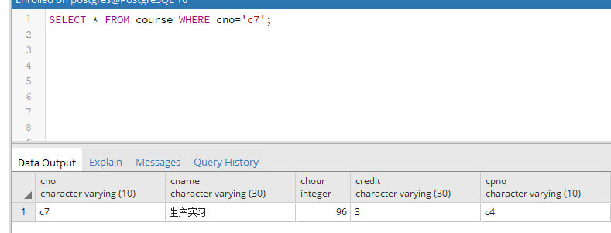
分析 | 事务执行完毕，成功插入。

3. 使用事务修改课程‘c7’的先行课
更新课程“c7”的先修课为“c5”，执行修改后不提交事务，而是执行回滚
BEGIN TRANSACTION
UPDATE course SET cpno='c5' WHERE cno='c7'
ROLLBACK;
执行查询
SELECT * FROM course WHERE cno='c7';

查看执行结果：
执行结果 | 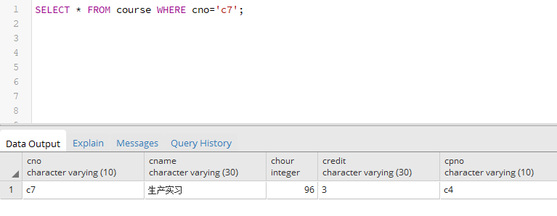
分析 | 产生回滚，不改变结果。

4. 设置savepoint的回滚
1）关闭自动提交
\set AUTOCOMMIT off #关闭自动提交

2）执行带有savepoint的语句
设置两个保存点sp1,sp2，查看插入结果，再分别回滚至两个保存点

BEGIN；
INSERT INTO course VALUES('c8', '数据库系统实现技术',40,'2.5','c4')；
SAVEPOINT sp1;
INSERT INTO course VALUES('c9', '数据库系统实践',40,'2.5','c4')；
SAVEPOINT sp2;
INSERT INTO course VALUES('c10', '分布式数据库',48,'3','c8')；
SELECT * FROM course；
执行结果 | 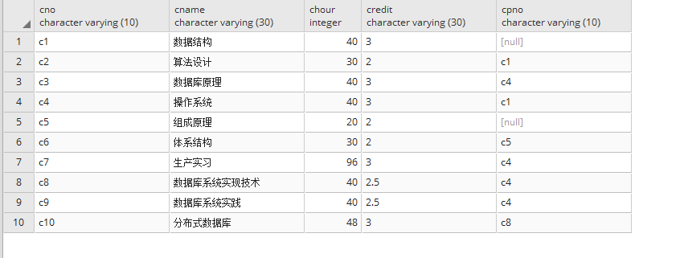
分析 | 不产生回滚，所以都插入成功
回滚至保存点sp2，查询回滚后的结果
ROLLBACK to SVAEPOINT sp2；
SELECT * FROM course；
执行结果 | 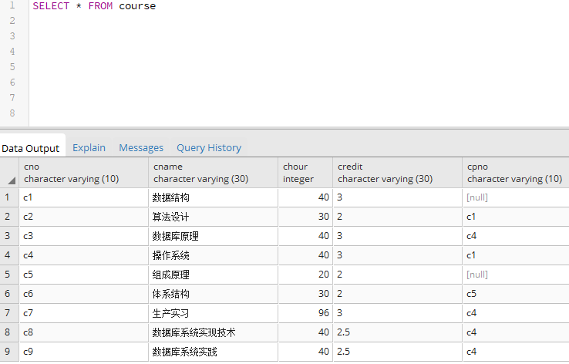
分析 | 产生回滚，最后一个插入并未实现。
回滚至保存点sp1，查询回滚后的结果
ROLLBACK to SVAEPOINT sp1；
SELECT * FROM course；
执行结果 | 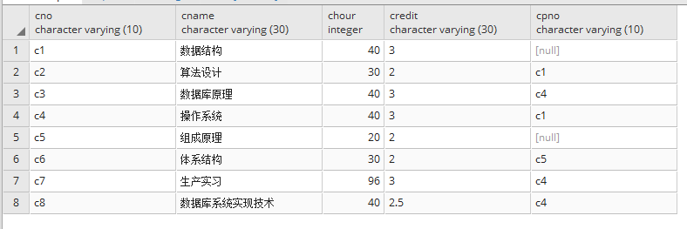
分析 | 产生回滚，最后两个插入未实现
插入课程，然后提交事务，查询结果
INSERT INTO course VALUES('c11', '数据库专题',48,'3','c4')；
COMMIT；
SELECT * FROM course；
执行结果 | 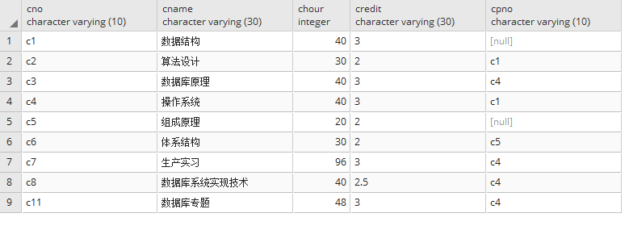
分析 | 回滚到sp1,事务结束，插入成功。

5事务的完整性检验
1）打开自动提交
\set AUTOCOMMIT on
插入记录到course表
INSERT INTO course VALUES('c21', '数据挖掘',40,'2.5','c4');
INSERT INTO course VALUES('c22', '人工智能 ',40,'2.5','c21');
2）执行更新操作
将插入的两条记录删除

DELETE FROM course WHERE cno='c21';
DELETE FROM course WHERE cno='c22';
执行结果 | 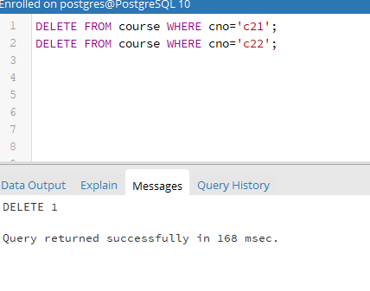
分析 | 删除成功

3）声明事务执行
声明事务后，再次执行删除两条记录，提交事务
BEGIN TRANSACTION
DELETE FROM course WHERE cno='c21';
DELETE FROM course WHERE cno='c22';
COMMIT;
执行结果 | 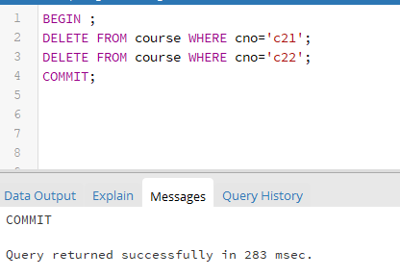
分析 | 删除成功

实验总结：
1 实验中遇到的难点有哪些？
2 实验自我评价。

实验报告4.2
题目：多事务并发控制隔离性实验 | 姓名 | 朱强 | 班级 | 计算机1507
题目：多事务并发控制隔离性实验 | 学号 | 20154414 | 时间 | 2018.6.3
1. 多事务并发
开启两个postgresql的终端，分别用不同的用户进行登录
分别执行两个事务
事务A
BEGIN TRANSACTION
SELECT * FROM COURSE；
SELECT * FROM COURSE；
SELECT * FROM COURSE；
COMMIT;
事务B
BEGIN TRANSACTION
INSERT INTO course VALUES('c15', '生产实习',96,'3','c4')
COMMIT;
两个事务操作按照以下顺序执行，并查看事务A中查询执行结果，填入下表：
序号 | 事务A | 事务B | 执行结果
1 | BEGIN TRANSACTION
2 | SELECT * FROM COURSE |  | 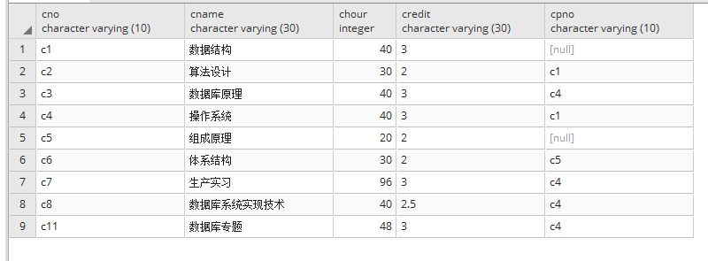
3 |  | BEGIN TRANSACTION
4 |  | INSERT INTO course VALUES ('c15', '生产实习',96,'3','c4');
5 | SELECT * FROM COURSE |  | 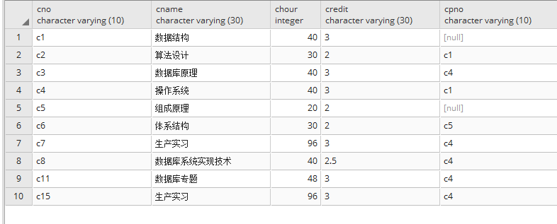
6 |  | COMMIT;
7 | SELECT * FROM COURSE;
8 | COMMIT;

2. 带有排他锁的读操作的事务
两个事务操作按照以下顺序执行，并查看事务执行结果，填入下表：
序号 | 事务A | 事务B | 执行结果
1 | BEGIN TRANSACTION
2 | SELECT * FROM COURSE FOR UPDATE;
3 |  | BEGIN TRANSACTION
4 |  | UPDATE course SET credit=4 WHERE cno='c4';
5 |  | COMMIT; | 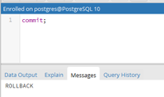
6 | COMMIT; |  | 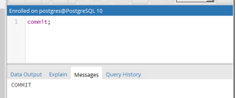

两个事务操作按照以下顺序执行，并查看事务执行结果，填入下表：
序号 | 事务A | 事务B | 执行结果
1 |  | BEGIN TRANSACTION
2 |  | UPDATE course SET credit=4 WHERE cno='c4'; | 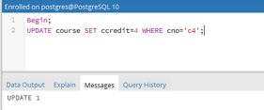
3 | BEGIN TRANSACTION
4 | SELECT * FROM COURSE FOR UPDATE;
5 |  | COMMIT; | 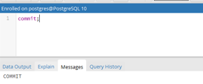
6 | COMMIT; |  | 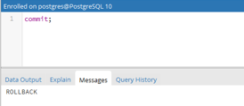

实验总结：
1 实验中遇到的难点有哪些？
难点就是对sql语句的灵活应用

2 实验自我评价。
自己独立完成了众多的问价导入的项目，很有成就感

